

**ESCUELA SUPERIOR POLITÉCNICA DEL LITORAL**

**Facultad de Ingeniería en Electricidad y Computación**

**SIMULADOR DE ENLACE DE FIBRA ÓPTICA PUNTO A PUNTO USANDO INTERFAZ GRÁFICA DE MATLAB**

**TESINA DE SEMINARIO**

**Previa a la obtención del título de:**

**INGENIERO EN ELECTRÓNICA**

**Y**

**TELECOMUNICACIONES**

**Presentado por:**

BRAVO BARAHONA CYNTHIA ISABEL

SÁNCHEZ GONZÁLEZ LARRY JAVIER

**Guayaquil - Ecuador**

**2012**

**AGRADECIMIENTOS**

Agradezco a Dios por todas sus bendiciones, y a muchas personas quienes me han apoyado en diferentes etapas de mi vida, con su amor, amistad y palabras de ánimos, algunas están aquí conmigo y una muy especial en mi corazón y recuerdos. Gracias por formar parte de mí.

C.I.B.B.

A Dios por sus bendiciones. A mi padre y a mi madre por su incesante labor de inculcar en mi sus férreos valores y principios, como la dignidad, la honradez, la justicia y el amor por la excelencia. A mi familia que me ha apoyado cuando lo he necesitado. Muchas gracias a todos, espero no decepcionarles nunca.

L.J.S.G.

|  |  |  |  |  |  |
| --- | --- | --- | --- | --- | --- |
| **DEDICATORIA**    La concepción de este proyecto está dedicada a Dios pilar fundamental en mi vida, a mis padres quienes con su esfuerzo y perseverancia han hecho de ellos el gran ejemplo a seguir y destacar, no solo para mí, sino para mis hermanos y familia en general.  C.I.B.B  A mi padre Douglas, a mi madre Janet.  L.J.S.G  **TRIBUNAL DE SUSTENTACIÓN**     |  |  |  | | --- | --- | --- | | **Ing. Germán Vargas**  **Profesor del seminario** |  | **Ing. Gómer Rubio**  **Profesor delegado del Decano** | |  |  |

**DECLARACIÓN EXPRESA**

"La responsabilidad del contenido de este Trabajo Final de Graduación, me corresponde exclusivamente; y el patrimonio intelectual del mismo a la Escuela Superior Politécnica del Litoral".

(Reglamento de Exámenes y Títulos Profesionales de la ESPOL)

______________________________

Bravo Barahona Cynthia Isabel

_____________________________

Sánchez González Larry Javier

# RESUMEN

El presente trabajo consiste en la elaboración de un simulador de enlace de fibra óptica punto a punto que use interfaces gráficas para guiar al usuario en el diseño de su propio sistema óptico. El usuario, gracias a nuestra herramienta, será capaz de analizar: tasas de transmisión, distancia del enlace, número de empalmes, componentes ópticos, presupuesto de potencia y tasa de bits errados, en el enlace que él mismo diseñare. Para lograr este propósito, hemos desarrollado el simulador por medio de programación en Matlab y Simulink, la interacción con el usuario se hace a través de GUIDE.

En el primer capítulo expondremos todos los fundamentos teóricos en los que nos hemos basado para hacer el simulador. Empezamos describiendo los parámetros fundamentales de un enlace óptico, explicaremos las variables físicas que determinan el comportamiento de los componentes ópticos, luego, una breve explicación de la modelación matemática, y finalmente, explicaremos los conceptos asociados a un presupuesto de potencia.

En el segundo capítulo, básicamente, explicaremos cómo hicimos el simulador. Haremos una descripción de la programación en lenguaje alto para el script principal del proyecto. A continuación, ilustraremos la forma de interacción del usuario con las interfaces gráficas para el diseño de su enlace. Al concluir el capítulo, explicaremos los detalles del modelo de Simulink y cómo se simuló cada uno de los bloques que constituyen el enlace óptico.

Analizar resultados y relacionarlos con la base teórica es el objetivo del tercer capítulo. Mostraremos ejemplos de enlaces previamente diseñados. Variaremos parámetros y componentes para conocer su efecto en las gráficas obtenidas y en el presupuesto de potencia, concentrándonos en ilustrar el efecto dispersivo y la atenuación.

Finalmente, en el capítulo cuatro encontrarán nuestras conclusiones sobre el proceso de elaboración de este proyecto y recomendaciones para un adecuado uso del simulador.

ÍNDICE GENERAL

RESUMEN…………………………………………………………………………………………………………………………VI

ÍNDICE GENERAL VIII

ÍNDICE DE FIGURAS XII

ÍNDICE DE TABLAS XIV

ABREVIATURAS XVI

INTRODUCCIÓN XIXX

1. Objetivos XXII

2. Estrategia XXII

CAPÍTULO 1 1

1. MARCO TEÓRICO 1

1.1. Parámetros fundamentales de un enlace de fibra óptica 1

1.1.1. Longitud de Onda 2

1.1.2. Ancho de banda 3

1.1.3. Distancia 3

1.2. Conceptos básicos en las comunicaciones ópticas 4

1.2.1. Ley de Snell 4

1.2.2. Ángulo crítico 4

1.2.3. Relexión total interna (TIR) 5

1.2.4. Ángulo de aceptación y cono de aceptación 5

1.3. Principales componentes ópticos 6

1.3.1. Fuentes de luz 7

1.3.1.1. Diodo emisor de luz (LED) 7

1.3.1.2. Diodo láser semiconductor 9

1.3.2. Fotodetectores 11

1.3.2.1. Fotodetectores PIN 12

1.3.2.2. Fotodetectores avalancha 12

1.3.2.3. Corriente oscura 13

1.3.2.4. Responsividad 13

1.3.3. Fibra óptica 13

1.3.4. Clases de Fibras……………………………………………………………………………………….36

1.3.4.1. Fibra Multimodo 15

1.3.4.2. Fibra Monomodo 17

1.3.5. Parámetros de la Fibra Óptica 18

1.3.5.1. Longitud de onda de corte 18

1.3.5.2. Apertura Numérica 18

1.3.5.3. Dispersión 19

1.4. Componentes Ópticos Adicionales 20

1.4.1. Empalmes 20

1.4.2. Conectores 20

1.5. Teoría de propagación en fibra óptica 21

1.5.1. Ecuación no lineal de Schrödinger 21

1.5.2. Constante de propagación 22

1.5.3. Split Step Fourier Method 23

1.6. Presupuesto de pérdidas de un enlace de fibra óptica 24

1.6.1. Potencia del Transmisor 24

1.6.2. Sensitividad del Receptor 24

1.6.3. Ganancia del Sistema 25

1.6.4. Margen de Seguridad 25

1.6.5. Presupuesto de Pérdidas 25

1.6.6. Pérdidas por Conectores 26

1.6.7. Pérdidas por Empalmes 26

1.6.8. Pérdidas por Otros Componentes Ópticos 26

1.6.9. Atenuación en el cable disponible 27

1.6.10. Pérdida Total en la Fibra 27

1.6.11. Potencia en el Receptor 28

1.6.12. Rango Dinámico 28

1.7. Diseño del Ancho de Banda 28

1.7.1. Señalización 29

1.7.2. Tiempo de Subida de una Señal 29

1.7.3. Tasa de Datos 30

1.8. Presupuesto de tiempo de subida 31

1.8.1. Dispersión Cromática 32

1.10. Ruido 33

1.10.1. Ruido Térmico o de Johnson 33

1.10.2. Ruido de disparo 34

1.11. Relación Señal Ruido 34

CAPÍTULO 2 36

2. DESARROLLO DEL SIMULADOR DE ENLACE DE FIBRA ÓPTICA USANDO MATLAB 36

2.1. Diagrama de Bloques 37

2.2. Diseño del programa 38

2.3. Descripción de la programación en nivel alto 39

2.3.1. Algoritmo para la selección de componentes 39

2.3.2. Algoritmo para modificar el modelo en Simulink 41

2.3.3. Algoritmo del presupuesto de potencia 41

2.4. Interfaz gráfica para diseño asistido por computadora 42

2.4.1. Parámetros del enlace 44

2.4.2. Datos de los componentes 45

2.4.3. Empalmes del enlace 47

2.5. Modelo en Simulink 48

2.5.1. Fuente de datos binarios 49

2.5.2. Transductor eléctrico – óptico 50

2.5.3. Propagación a través de la fibra 51

2.5.4. Transductor óptico – eléctrico 53

2.5.5. Módulo de ruido 54

2.5.6. Bloque de decisión y cálculo de error 55

CAPÍTULO 3 57

3. ANÁLISIS DE RESULTADOS 57

3.1. Limitación de la tasa de transmisión debido al efecto dispersivo 58

3.2. Consideraciones de ruido 69

3.3. Análisis del Presupuesto de potencia 74

CONCLUSIONES Y RECOMENDACIONES

ANEXOS

BIBLIOGRAFÍA

ÍNDICE DE FIGURAS

Figura 1. 1 Longitudes Operativas de Fibras 2

Figura 1. 2 Cono de Aceptación 6

Figura 1. 3 Gráfica potencia vs longitud de onda de un LED 9

Figura 1. 4 Gráfico de potencia óptica de Salida vs Longitud de onda de un láser 10

Figura 1. 5 Gráfico de potencia óptica vs corriente de un láser 11

Figura 1. 6 Estructura interna de la fibra óptica 14

Figura 1. 7 Fibra Óptica de Índice Escalonado 16

Figura 1. 8 Fibra Óptica de Índice Gradual 17

Figura 1. 9 Tipos de Señalización 29

Figura 1. 10 Tipos de dispersión en la fibra 31

Figura 1. 11 Dispersión cromática en la fibra óptica 32

Figura 2. 1 Diagrama de Bloques del Simulador 38

Figura 2. 2 Interacción entre las herramientas de MatLab 39

Figura 2. 3 Algoritmo del programa principal 39

Figura 2. 4 Algoritmo elección de componentes 40

Figura 2. 5 Algoritmo para adaptar modelo en Simulink tesina.mdl 41

Figura 2. 6 Algoritmo para el cálculo del presupuesto de potencia 42

Figura 2. 7 Interfaz principal de interacción con el usuario 43

Figura 2. 8 Modelo de enlace de fibra óptica en Simulink "tesina.mdl" 49

Figura 2. 9 Generador de datos binarios 50

Figura 2. 10 Fuente óptica 51

Figura 2. 11 Split step Fourier method (SSMF) 52

Figura 2. 12 Propagación a través de la fibra 53

Figura 2. 13 Fotodetector 54

Figura 2. 14 Generación de ruido térmico y de disparo 54

Figura 2. 15 Bloque de decisión 56

Figura 2. 16 Bloque de cálculo de error de bits (BER) 56

Figura 3. 1 Resultado de la Simulación#1a en el Osciloscopio 60

Figura 3. 2 Bloque de Cálculo de Error en Simulink – Simulación#1ª 61

Figura 3. 3 Comparación de tramas enviada y recibida – Simulación#1a 61

Figura 3. 4 Resultado de la Simulación#1b en el Osciloscopio 62

Figura 3. 5 Bloque de Cálculo de Error en Simulink– Simulación#1b 62

Figura 3. 6 Bloque de Cálculo de Error en Simulink– Simulación#2a 63

Figura 3. 7 Resultado de la Simulación#2a en el Osciloscopio 63

Figura 3. 8 Comparación de tramas enviada y recibida – Simulación#2a 64

Figura 3. 9 Resultado de la Simulación#2b en el Osciloscopio 64

Figura 3. 10 Bloque de Cálculo de Error en Simulink– Simulación#2b 65

Figura 3. 11 Resultado de la Simulación#3a en el Osciloscopio 67

Figura 3. 12 Bloque de cálculo de error en Simulink– Simulación#3a 67

Figura 3. 13 Resultado de la Simulación#3b en el Osciloscopio 68

Figura 3. 14 Bloque de cálculo de error en Simulink– Simulación#3b 68

Figura 3. 15 Resultado de la Simulación#4 en el Osciloscopio 72

Figura 3. 16 Resultado de la simulación#4 en el Osciloscopio 72

Figura 3. 17 Bloque de cálculo de error en Simulink– Simulación#4 73

Figura 3. 18 Bloque de Cálculo de Error en Simulink– Simulación#4 74

Figura 3. 19 Presupuesto de Potencia#1a 77

Figura 3. 20 Presupuesto de Potencia#1b 79

Figura 3. 21 Presupuesto de Potencia#2a 83

Figura 3. 22 Presupuesto de Potencia#2b 85

Figura 3. 23 Esquema del Problema - Presupuesto#3 86

Figura 3. 24 Nuevo Transmisor Presupuesto#3 87

Figura 3. 25 Nueva Fibra Presupuesto#3 87

Figura 3. 26 Nuevo Receptor Presupuesto#3 88

Figura 3. 27 Pérdidas por Empalmes Presupuesto#3 88

Figura 3. 28 Ubicación de Empalmes Presupuesto#3 88

Figura 3. 29 Presupuesto de Potencia#3 89

ÍNDICE DE TABLAS

Tabla I Estudio de Simuladores de Fibra óptica 57

Tabla 1. 1 Clasificación de las fibras ópticas por el radio del núcleo (µm) 57

Tabla 2. 1 Librería de Transmisores "base_datos_fuente.txt" 58

Tabla 2. 2 Librería de Fibra Óptica "base_datos_fibra.txt" 59

Tabla 2. 3 Librería de Receptores "base_datos_detector.txt" 60

Tabla 3. 1 Parámetros del Enlace – Simulación#1 58

Tabla 3. 2 Datos del Transmisor – Simulación#1 59

Tabla 3. 3 Datos de la Fibra Óptica – Simulación#1 59

Tabla 3. 4 Datos del Receptor – Simulación#1 59

Tabla 3. 5 Datos de la Fibra Óptica – Simulación#2 62

Tabla 3. 6 Datos de la Fibra Óptica – Simulación#3 66

Tabla 3. 7 Parámetros del Enlace – Simulación#4 69

Tabla 3. 8 Otros Datos - Simualción#4 70

Tabla 3. 9 Datos del Transmisor – Simulación#4 70

Tabla 3. 10 Datos de la Fibra Óptica – Simulación#4 70

Tabla 3. 11 Datos del Receptor – Simulación#4 71

Tabla 3. 12 Resultados de Simulaciom#4 de Ruido 71

Tabla 3. 13 Datos del receptor - Simulación#5 73

Tabla 3. 14 Resultados de Simulación#5 de Ruido 74

Tabla 3. 15 Parámetros del Enlace – Presupuesto#1a 75

Tabla 3. 16 Datos del Transmisor - Presupuesto#1 75

Tabla 3. 17 Datos de la Fibra Óptica - Presupuesto#1 76

Tabla 3. 18 Datos del Receptor - Presupuesto#1 76

Tabla 3. 19 Parámetros del Enlace – Presupuesto#1b 78

Tabla 3. 20 Parámetros del Enlace – Presupuesto#2 80

Tabla 3. 21 Datos del Transmisor - Presupuesto#2a 81

Tabla 3. 22 Datos de la Fibra Óptica - Presupuesto#1 81

Tabla 3. 23 Datos del Receptor - Presupuesto#2 81

Tabla 3. 24 Datos del Transmisor - Presupuesto#2b 84

Tabla 3. 25 Parámetros del enlace y Datos de los Componentes - Presupuesto#3 86

ABREVIATURAS

Gbps Gigabits por segundos

LED Diodo Emisor de Luz (Light Emisor Diode)

Láser Amplificador de Luz por Radiación de Emission Estimulada

(Light Amplification of Stimulated Emission of Radiation)

Iumb Corriente de umbral

*J* Densidad de Corriente

R Responsividad

TIR Reflexión Total Interna

SMF Fibra Monomodo Estándar (Standard Single Mode Fiber)

DSF Fibra de Dispersión Desplazada (Dispersion Shifted Fiber)

NZ-DSF Fibra de dispersión desplazada diferente de cero

(None Zero Dispersion Shifted Fiber)

NA Apertura Numérica

θc Ángulo Crítico

n1 Índice de Refracción del núcleo

n2 Índice de Refracción del Revestimiento

θ1 Ángulo luz incidente

θ2 Ángulo luz refractada

θa Ángulo aceptación

SG Ganancia del Sistema (System Gain)

PTX Potencia del Transmisor

SRX Sensitividad del Receptor

SM Margen de Seguridad (Security Margin)

LB Presupuesto de Pérdidas

LCT Pérdidas por Conectores (Loss Conectors)

LC Pérdidas por un Conector (Loss Conector)

NC Número de Conectores (Number of Conectors)

LST Pérdidas por Empalmes (Loss Splices)

LS Pérdidas por un Conector (Loss Splice)

NS Número de Empalmes (Number of Splices)

LOC Pérdidas por otros Componentes Ópticos

αcd Atenuación en el Cable Disponible

αlong Constante de Atenuación por Unidad de Longitud

LF Pérdida Total en la Fibra

PRX Potencia en el Receptor

Δf Ancho de Banda a Media Potencia

R Resistencia de Filtro RC

C Capacitor de Filtro RC

TR Tiempo de Subida

TNRZ Tiempo de Subida Señalización No Retorno a Cero

TRZ Tiempo de Subida Señalización Retorno a Cero

RRZ Tasa de Datos Señalización No Retorno a Cero

RNRZ Tiempo de Subida Señalización Retorno a Cero

TTX Tiempo de Subida del Transmisor

TRX Tiempo de Subida del Receptor

TF Tiempo de Subida de la Fibra

TM Tiempo de Subida Modal

TCH Tiempo de Subida de la Dispersión Cromática

DCH Dispersión Cromática

Dm Dispersión material

Dwg Dispersión guía-onda

intrms2 Valor Cuadrático Medio de la Corriente de Ruido Térmico

KB Constante de Boltzman

T Temperatura (K)

B Ancho de Banda

RL Resistencia de Carga del Fotodetector

insrms2 Valor Cuadrático Medio de la Corriente de Disparo

Id Corriente Oscura

Iph Corriente de Fotodetector

e Carga del Electrón

SNR Relación Señal Ruido

Psrms Valor Cuadrático Medio de la Potencia de la Señal

Pntrms Valor Cuadrático Medio de la Potencia del Ruido Térmico

Pnsrms Valor Cuadrático Medio de la Potencia del Ruido de Disparo

INTRODUCCIÓN

El incremento de la capacidad de transmisión de los sistemas ópticos, su inmunidad a la interferencia con sistemas eléctricos y  el abaratamiento de los costos de los componentes han contribuido para que éstos tengan su principal aplicación en el sector de las telecomunicaciones a largas distancias. El estudio de un sistema de comunicaciones por medio de simuladores en lugar de la experiencia directa significa ahorro de costos y tiempo. Hasta hace una década el diseño de sistemas ópticos se basaba en varios ciclos de realización hasta obtener los resultados deseados. Con el objeto de reducir el tiempo entre la idea y la implementación se han desarrollados herramientas de diseño asistido por computadora (CAD).

En un estudio realizado por el Departamento de Ingeniería en Eléctrica y Electrónica de la Universidad Global de Londres [1] sobre los principales programas de simulación de enlaces de fibra óptica existentes en el mercado, se obtuvo el tiempo de familiarización con el software, su estabilidad y complejidad, estos datos se describen en el Anexo Tabla I. Las conclusiones del estudio fueron:

* Cada uno de los programas varía en complejidad y tiempo de aprendizaje suficiente como para realizar la simulación básica (tiempo de factibilidad).
* Todo el software de revisión de simulación de fibra incluyen los modelos de fibra que se limitan a un solo tipo de modo.
* La complejidad del diseño de interfaz compromete la estabilidad y limita la utilidad de la mayoría de paquetes de software.
* La realización de simulaciones básicas se encontró difícil debido a su gran número de características y diseño complejo de interfaz de usuario.

En el campo de la optoelectrónica encontraremos herramientas que simulan la parte electrónica de un sistema pero sin tomar en cuenta los efectos de la parte óptica y viceversa. Los simuladores más complejos y más acercados a la realidad representan un alto costo no sólo en la adquisición del software sino en la capacitación para poder manejarlo.

1. Objetivos

La proliferación de comunicaciones basadas en el uso de fibra óptica ha creado una incuestionable necesidad de herramientas de diseño asistido por computadora. Por su flexibilidad y su bajo costo, el estudio simulado de un sistema de comunicación es a menudo preferido que la experiencia directa. Cuando estas herramientas son usadas adecuadamente es posible producir diseños realísticos con tan sólo un ciclo de diseño.  De aquí el punto de vista para desarrollar un simulador de enlace de fibra. Los objetivos planteados para este proyecto son:

Desarrollar una herramienta que permita simular un enlace de fibra óptica punto a punto, seleccionando distintos modelos de componentes del enlace desde una librería establecida.

Modelar matemáticamente por medio de una simulación la propagación del campo eléctrico a través de una fibra óptica, considerando efectos lineales de dispersión, atenuación y ruido.

Calcular y presentar un presupuesto de potencia para cada sistema conformado por los componentes seleccionados del enlace óptico previamente simulados.

1. Estrategia

Desarrollaremos una herramienta efectiva en el diseño asistido por computadora de un enlace de comunicación por fibra óptica, a través de una interfaz gráfica creada en MatLab. En la implementación del simulador usaremos las interfaces gráficas para guiar al usuario en la construcción y elección de su enlace de fibra óptica, sin embargo la modelación matemática se realizará en Simulink. Una vez que el usuario haya seleccionado los componentes del enlace, por medio de programación automáticamente se cargarán las variables físicas correspondientes en los respectivos bloques de Simulink, de tal forma que, el modelo inicial de Simulink será manipulado por GUIDE. Los resultados que se obtengan de las simulaciones proporcionarán un medio de verificación del funcionamiento adecuado del enlace. Este programa está orientado hacia los profesores como una herramienta didáctica de enseñanza, hacia los estudiantes para aprender haciendo y para los diseñadores como un medio más económico y de fácil utilización previa a una implementación.

CAPÍTULO 1

1. MARCO TEÓRICO
2. 1. Parámetros fundamentales de un enlace de fibra óptica

Un enlace de fibra óptica está definido por varios parámetros: estructurales, de transmisión y de costos. Los parámetros estructurales son los inherentes a la fibra como: perfil de índice de refracción, apertura numérica, diámetro del núcleo, longitud de onda de corte.

Por su parte entre los parámetros de transmisión podemos citar ancho de banda, atenuación, longitud de onda operativa, longitud del enlace. En los siguientes tópicos definiremos los parámetros mencionados.

* + 1. Longitud de Onda

La longitud de onda es la distancia que ocupa un ciclo completo de onda. En frecuencias luminosas la longitud de onda se la puede expresar en términos de micras (1 µm = 10-6 m), nanómetros (1 nm = 10-9m = 0.001 µm), aunque en el espectro visible es común ver medidas en Angstrom (1 Å = 10-10 m = 0.0001 µm).



Figura 1. 1 Longitudes Operativas de Fibras

La región que se suele llamar óptica es la que abarca aproximadamente desde 50 nm (ultravioleta) hasta 100 µm. Una fibra óptica presenta tres ventanas de transmisión, como se aprecia en la figura 1.1, la primera está situada entre 800 y 900 nm, la segunda entre 1300 y 1400 nm y la tercera entre 1500 y 1600 nm.

* + 1. Ancho de banda

En una fibra óptica el ancho de banda es una medida de la capacidad de transmisión de datos que ésta puede soportar. La dispersión (ensanchamiento de los pulsos de luz) es el fenómeno que limita el ancho de banda. Cuando las distancias son muy grandes, o la velocidad de transmisión muy alta, los pulsos se ensanchan, solapándose unos con otros perdiéndose información. Para evitarlo hay que tener en cuenta la máxima velocidad de datos de una fibra [2].

La naturaleza de alta frecuencia de la luz permite llevar información a altas velocidades. En la actualidad los equipos de transmisión pueden modular luz a 2.4 Gbps, una frecuencia mayor que la que soportan los sistemas eléctricos convencionales. El concepto de comunicación óptica puede también ser aplicado a escalas pequeñas. Mientras que redes con Ethernet operan con aproximadamente 100 Mbps, las redes basadas en fibras ópticas pueden llegar hasta una frecuencia de 10 Gbps [3].

* + 1. Distancia

El efecto de la dispersión aumenta con la longitud de la fibra, y la dispersión limita el ancho de banda por lo que ambos parámetros están ligados. Por este motivo en las especificaciones técnicas de las fibras se suele indicar el producto BL, ancho de banda por distancia. Consecuentemente al aumentar la distancia de transmisión de una fibra se sacrifica la máxima tasa de datos que se puede alcanzar en dicha fibra y viceversa. Para largas distancias de transmisión son preferidas las fibras monomodo, a su vez éstas son usadas con fuentes de precisión como láseres; por lo que las largas distancias implican también un mayor costo en la implementación de un enlace de fibra óptica.

* 1. Conceptos básicos en las comunicaciones ópticas

En el siguiente tópico desarrollaremos los puntos teóricos más relevantes para la comprensión de la transmisión de datos a través de la fibra óptica.

* + 1. Ley de Snell

La luz, al tener propiedades ondulatorias se propaga a distintas velocidades según el medio en que se encuentre, esto explica el fenómeno de refracción. Cuando un rayo de luz incide en una frontera hacia un nuevo material a cierto ángulo, el ángulo del haz refractado se acercará, o se alejará de la normal si el segundo medio tiene mayor o menor índice de refracción respectivamente.

(1.1)

* + 1. Ángulo crítico

Cuando la luz viaja desde un medio de mayor índice de refracción a uno de menor existe un valor de ángulo de incidencia en el que la luz refractada es paralela a la frontera, al valor de dicho ángulo se lo conoce como ángulo crítico. De la ley de Snell el ángulo crítico está dado por:

(1.2)

* + 1. Relexión total interna (TIR)

Los rayos de luz en una fibra óptica viajan confinados, esto se logra cuando el ángulo de incidencia dentro de la fibra es mayor que el ángulo crítico y se produce la reflexión total interna del haz de luz. En caso de ser una fibra escalón la luz viaja en forma de zigzag por el núcleo de la fibra.

(1.3)

* + 1. Ángulo de aceptación y cono de aceptación

Para lograr TIR en la fibra hay que considerar que la luz se refracta primeramente desde el aire al núcleo de la fibra y después alcanza reflexión total interna si el ángulo de incidencia a la frontera entre el núcleo y el revestimiento es mayor que el ángulo crítico. Esto es posible si el ángulo refractado de la frontera aire – núcleo es el menor posible, lo que implica que el ángulo de incidencia a la fibra debe tener un valor máximo, a este ángulo se le denomina ángulo de aceptación. Como lo ilustra la figura 1.2 al rotar este ángulo alrededor del eje de la fibra se sigue respetando la misma geometría por lo que a nivel tridimensional se habla de cono de aceptación. El cono de aceptación es la región en el espacio dentro de la cual se puede lanzar un haz de luz hacia la fibra y asegurar la reflexión total interna.

$θ_{a}=arc sen\left(\sqrt{{n_{1}}^{2}-n_{2}}\right)$

(1.4)



Figura 1. 2 Cono de Aceptación

* 1. Principales componentes ópticos

La elección de componentes ópticos adecuados es esencial para asegurar el éxito de un enlace de fibra óptica. Un enlace básico de comunicaciones ópticas consta de tres bloques funcionales fundamentales: emisor, medio y receptor. En primer lugar se encuentran las fuentes de luz, que pueden ser láseres ó diodos emisores de luz. La fuente de luz es alimentada por una serie de circuitos electrónicos destinados a generar la señal a transmitir. En segundo lugar está el medio, que corresponde a la fibra óptica usualmente hecha de sílice, aunque para distancias cortas también se usen las fibras de plástico. Finalmente están los detectores: fotodiodos. El circuito de recepción es el más complejo del sistema porque además incluye bloques recuperadores de señal como filtros, comparadores, y otros [4].

* + 1. Fuentes de luz

Desde el inicio de las comunicaciones ópticas, el principal problema fue el de crear fuentes de luz coherentes. Una fuente óptica coherente es aquella que produce ondas luminosas que conservan variables físicas similares como fase, frecuencia, amplitud máxima de campo eléctrico, etc. durante un prolongado tiempo. Un ejemplo de fuente no coherente es, por ejemplo, la bombilla de tungsteno. La importancia de fuentes coherentes en las comunicaciones radica en que sólo con luz coherente se pueden presentar los fenómenos de la óptica física como interferencia y difracción. Otra característica fundamental que debe satisfacer la fuente es que sea monocromática, es decir con un espectro muy reducido.

* + - 1. Diodo emisor de luz (LED)

La generación de luz en un LED se produce por medio de emisión espontánea, un proceso mediante el cual electrones de la banda de conducción llenan huecos de la banda de valencia, esta recombinación produce energía en cantidades discretas denominadas fotones. Los fotones son partículas que viajan a la velocidad de la luz, pero que en reposo no tienen masa [5]. El proceso de recombinación entre materiales p y n es el mismo que se produce en un diodo semiconductor, con la diferencia de que para generar luz la tecnología del silicio es ineficiente, por eso, se han escogido materiales del grupo III y V de la tabla periódica como: arsénico (As), fósforo (P), indio (In), galio (Ga), aluminio (Al) en la composición de los semiconductores.

El LED de homounión conserva una estructura básica, conformado por materiales de tipo p y n de un mismo material. La luz producida por un LED de homounión tiene poca direccionalidad por lo que no son muy útiles como fuentes luminosas para guiarla dentro una fibra óptica.

Para mejorar las características se desarrolló el LED de heterounión que consiste en una combinación en distintas capas n y p de materiales que producen que la radiación emitida salga lo suficientemente concentrada como para conducirla por la fibra óptica. Un tipo de LED de estructura heterogénea es el diseñado por C. A. Burrus [6] debido a su alta eficiencia y porque el área activa es reducida.

**Características técnicas de LED**

Dada la forma de emisión de la luz en un LED, la fuente luminosa siempre tendrá mayor ancho espectral como se aprecia en la figura 1.2 que un láser semiconductor. El ancho espectral de la fuente para longitudes de onda de 850 nm es de 20 – 50 nm, y para longitudes de onda de 1300 nm el ancho línea puede ser de hasta de 120 nm [6]. En la figura 1.3 se muestra el ancho de línea de un LED a 1550 nm.

Una característica a favor del LED es la linealidad que hay entre la potencia óptica de salida en función de la corriente de entrada. Aunque es una idealización, la linealización de la curva es muy aceptable para cálculos.

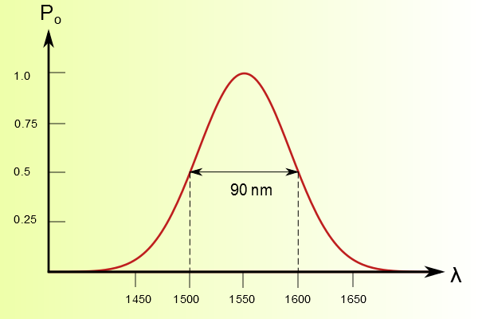

Figura 1. 3 Gráfica potencia vs longitud de onda de un LED

* + - 1. Diodo láser semiconductor

El mecanismo de funcionamiento de un láser es similar al de un LED, sin embargo la luz emitida por un láser es producida por emisión estimulada, en donde un fotón genera a otro fotón con características idénticas. De ahí que la luz de un láser es coherente. En la obtención de luz en un láser es determinante la retroalimentación óptica, la cual se obtiene a través de resonadores ópticos [7] que compensan la pérdida para mantener el proceso dentro de la cavidad.

**Características técnicas de láser**

Al ser de emisión estimulada, en el láser hay mayor calidad en las ondas luminosas generadas. La luz generada por un láser tiene un alto nivel de monocromaticidad, el ancho de línea es menor a 1nm para fibras multimodo, y llega hasta los subpicómetros en monomodo, siendo una ventaja considerable en las transmisiones a grandes distancias donde la dispersión es mayor si el ancho de línea de la fuente es grande. En la figura 1.4 podemos apreciar la aparición de picos alrededor de la frecuencia central. La coherencia de la luz emitida por el láser semiconductor también es una ventaja sólida sobre el LED. La direccionalidad de la luz láser es superior a la de cualquier otra fuente óptica, esto se debe a la retroalimentación óptica del resonador usado en la generación de la luz. Esta ventaja permite fácilmente encaminar al pulso luminoso dentro de la fibra óptica.

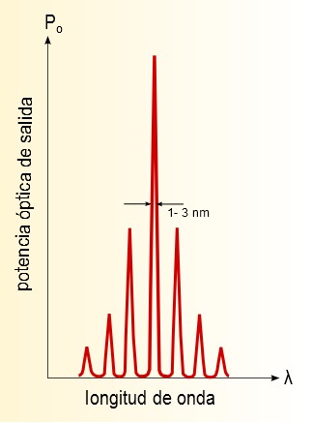

Figura 1. 4 Gráfico de potencia óptica de salida vs longitud de onda de un láser

Sin embargo, existen desventajas de parte del láser de semiconductor, uno de ellos es la no linealidad entre la corriente eléctrica de entrada y la potencia óptica de salida, sólo se la podrá considerar lineal a partir de cierto umbral. Como se puede ver en la figura 1.5 de un láser de fosfuro de aluminio-indio-galio (InGaAlP), la corriente de umbral distingue dos regiones diferenciadas. La primera, que corresponde a valores por debajo de esta, tiene su origen en la emisión espontánea, base de los LED’s. La segunda, con una pendiente elevada, es la región de emisión estimulada y es en la que regularmente trabajan los láseres. El valor de Iumb varía considerablemente de unos tipos de láseres a otros, siendo un margen normal de densidad de corriente ( $\vec{J}$) entre 103 a 102 A.cm-2.

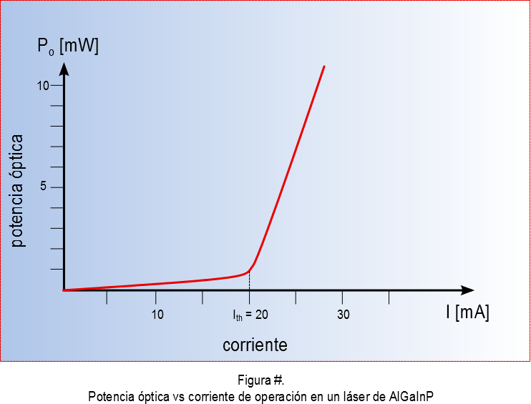

Figura 1. 5 Gráfico de potencia óptica vs corriente de un láser

* + 1. Fotodetectores

Un fotodetector básico es el compuesto por materiales tipo p y n, en donde se manifiesta el proceso de absorción. Al incidir un fotón cederá energía para que el electrón pase de la capa de valencia a la capa de conducción. Al aplicarle una polarización inversa la región de agotamiento entre la capa p y n se incrementa y se produce una corriente. Esta corriente es función de la radiación luminosa que está incidiendo sobre el diodo.

* + - 1. Fotodetectores PIN

En el fotodiodo pin entre los materiales p y n es introducida una capa semiaislante y de alta resisitividad, de silicio intrínseco o ligeramente dopado. De esta forma se obtiene una zona de deplexión mayor y se incrementa la responsividad al aumentar el número de fotones absorbidos y con ello la eficiencia cuántica del fotodiodo. Sin embargo también aumenta el tiempo de respuesta al desplazarse una mayor distancia los electrones. Los fotodiodos pin son de fácil fabricación, alta fiabilidad y poco ruido y ancho de banda elevado.

* + - 1. Fotodetectores avalancha

Los fotodiodos avalancha pueden tener valores de responsividad muchos más grandes que los fotodiodos pin. Esto se logra gracias a la posibilidad de crear pares electrón hueco no solo por la incidencia de fotones sino también por el choque de portadores con la malla cristalina, estos portadores son acelerados repitiendo el proceso obteniendo una ganancia de corriente de aproximadamente 100 debido a la ionización de impacto [8]. Los fotodiodos avalancha son usados en los casos en que la potencia óptica de la señal recibida es limitada puesto que son mucho más sensibles que los fotodiodos pin, pero a cambio requieren de un mayor voltaje inverso además de tener un costo superior.

* + - 1. Corriente oscura

La curva característica de un fotodiodo revela que en ausencia de luz existe una corriente que está atravesando el semiconductor. A esta corriente se la denomina corriente oscura, y es la causante de un tipo especial de ruido que se analizará en capítulos posteriores [9].

* + - 1. Responsividad

La Responsividad (R) corresponde a la corriente obtenida en el fotodiodo sobre la potencia óptica incidente. Éste es un parámetro de la calidad del diodo, pues nos indica que tan eficiente es para convertir en señal lumínica a una señal eléctrica. Valores usuales son de 0.65 A/W para el silicio a 900 nm, 0.45 A/W para germanio a 1.3 µm, y 0.6 A/W para arseniuro de indio galio a 1.3 µm [10].

* + 1. Fibra óptica

La fibra óptica es un material pasivo, transparente, cilíndrico y de gran longitud, es el componente más usado para confinar y propagar ondas de luz que transportan información. El material característico de la fibra es la sílice. La fibra, como se ve en la figura 1.6, está compuesta de tres partes: el núcleo por donde se propaga la luz, el revestimiento que confina la luz por medio de reflexión total interna, y el recubrimiento que protege al revestimiento. El índice de refracción del núcleo debe ser mayor que el del recubrimiento para que se produzca TIR. Generalmente en las especificaciones técnicas de los fabricantes la información de las dimensiones radiales de la fibra sólo aparecen las medidas de núcleo y revestimiento.

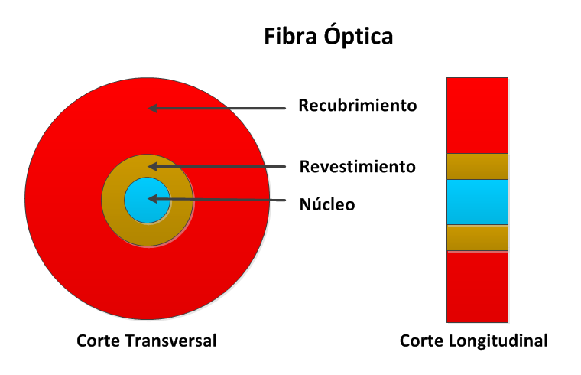

Figura 1. 6 Estructura interna de la fibra óptica

**Dimensiones usuales de fibra óptica**

En la Tabla 1.1 ubicada en los Anexos se muestra detalles de las fibras ópticas más comunes con una breve descripción, el tamaño del núcleo, revestimiento y del recubrimiento [11]. En una fibra monomodo el núcleo está entre 8 y 10 µm, mientras en las fibras multimodo de 50 µm a 100um. El revestimiento de la fibra por lo regular es de 125 µm.

**Transmisión de luz en la fibra**

Para que la luz sea transmitida en la fibra se requiere de un fenómeno físico, la reflexión total interna (TIR). La luz al llegar a la frontera entre revestimiento y núcleo se refleja, mas no refracta debido al ángulo con que incide en la frontera. Como consecuencia los rayos de luz viajan confinados dentro de la fibra. Sin embargo, si la fibra se dobla, el ángulo incidente decrecerá, si decreciere lo suficiente ya no habrá reflexión total interna, la luz se refractará y se escaparán rayos de la fibra disminuyendo la potencia de la señal, aquí surge el análisis de pérdidas por curvaturas que no ahondaremos en este documento.

* + 1. Clases de Fibras

Las diferentes trayectorias que puede seguir un haz de luz en el interior de una fibra óptica se denomina modo de propagación. Las fibras ópticas utilizadas actualmente en el área de las telecomunicaciones se clasifican fundamentalmente en dos grupos según el modo de propagación: Fibras Multimodo (Single Mode) y Fibras Monomodo (Multi Mode).

* + - 1. Fibra Multimodo

Una fibra multimodo es aquella por la que se propagan más de un modo. Un modo de luz es la forma en que se propaga la luz en la fibra. El número de modos determina la distribución el campo eléctrico dentro de la fibra: conforme aumente el número de modos el campo eléctrico se despliega hacia la frontera entre el núcleo y el revestimiento. Por el contrario, en el modo fundamental la mayor intensidad de campo eléctrico viaja por el eje de la fibra. El número de modos de la fibra depende del radio del núcleo: para un radio mayor habrá mayor número de modos.

**Fibra Escalón**

También conocida como índice abrupto o salto de índice, se caracteriza porque el índice de refracción en el núcleo se mantiene constante y existe una clara separación entre el núcleo y el revestimiento, como en el caso de la figura 1.7. La diferencia entre los índices de refracción del núcleo y el revestimiento es mínima y está alrededor de las centésimas.

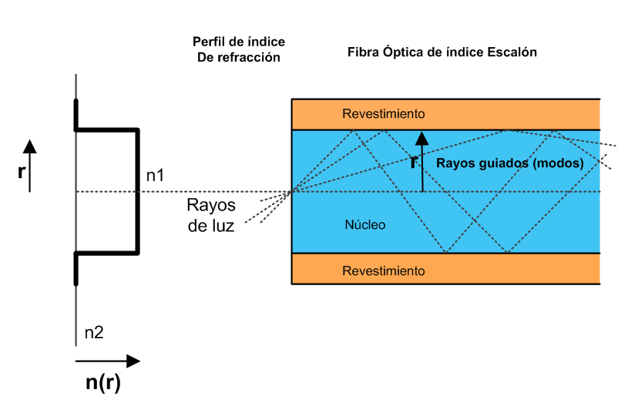

Figura 1. 7 Fibra Óptica de Índice Escalonado

**Fibra gradual**

En este tipo de fibra el índice de refracción del núcleo va disminuyendo desde un valor máximo concentrado en el eje de la fibra hasta coincidir con el índice de refracción del revestimiento justo en la frontera. En la figura 1.8 se ilustra una fibra gradual. Como consecuencia la luz propagada por dentro de la fibra sufre deflexiones progresivas conservando una trayectoria ondulatoria, que periódicamente cruza el eje [12].

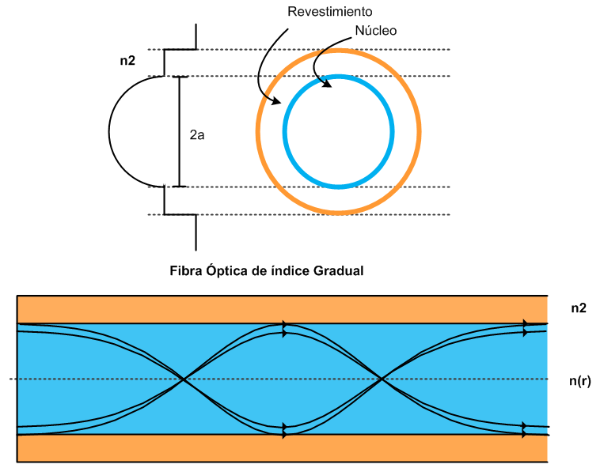

Figura 1. 8 Fibra Óptica de Índice Gradual

* + - 1. Fibra Monomodo

Una fibra monomodo es aquella donde la propagación de la luz es por medio del modo fundamental. Para lograrlo se reduce ostensiblemente el radio del núcleo (de 8 a 10 µm). El perfil de una fibra monomodo es similar a la de multimodo de índice escalón. La gran ventaja de usarla es que al propagarse la luz por el eje de la fibra, se reducen las pérdidas por atenuación, además aumenta la velocidad de transmisión porque se elimina la dispersión modal.

Los fabricantes de fibras han desarrollado distintas clases de fibras como. Fibra monomodo estándar (SMF), Fibra de dispersión desplazada (DSF), Fibra de dispersión desplazada diferente de cero (NZ-DSF) [10].

* + 1. Parámetros de la Fibra Óptica

Existen varios parámetros que caracterizan a una fibra óptica. Se habla de parámetros estructurales y de transmisión que establecen las condiciones en las que se puede realizar la transmisión de información.

* + - 1. Longitud de onda de corte

La fibra monomodo no guía un único rayo con todas las longitudes de onda en el modo fundamental. Si las dimensiones de la fibra se mantienen constantes al aumentar la longitud de onda de la luz que viaja por la fibra iremos eliminando gradualmente los modos mayores y concentrando al campo eléctrico en el centro de la fibra, hasta llegar a una longitud de onda en la que la transmisión sólo se hará en el modo fundamental. A esa longitud de onda se la conoce como longitud de onda de corte y es un parámetro esencial en las especificaciones técnicas de cualquier fibra monomodo.

* + - 1. Apertura Numérica

La apertura numérica es una cantidad adimensional que determina la cantidad de luz que puede ser guiada dentro de una fibra óptica, al aumentar la apertura numérica más rayos de luz son aceptados por la fibra. Matemáticamente es el seno del ángulo de aceptación.

(1.5)

* + - 1. Dispersión

Causada por las características dispersivas de la fibra sobre la señal en el transcurso del tiempo, lo que provoca ensanchamiento en el tiempo de los impulsos a medida que progresan en su recorrido y, en consecuencia, deformación de los mismos, acarreando errores que, en definitiva, son los que limitan la velocidad de información o régimen que puede transportar la fibra.

**La Dispersión Cromática Material**

Ocurre porque el índice de refracción de una fibra varía con la longitud de onda de la luz en la fibra.

**La Dispersión Cromática Guía-Onda**

Es debida a la anchura espectral de la fuente de luz, cuando el índice de refracción permanece constante[25].

**Dispersión Modal**

También conocida como dispersión multimodo, ya que afecta sólo a este tipo de fibra. Los rayos correspondientes a los modos recorren caminos con longitudes distintas, de manera que uno llegará después del otro. Este fenómeno, conocido como dispersión modal, limita la frecuencia de los impulsos que se transmiten. Cuanto menor es el diámetro de la fibra, menor es el número de modos que se pueden transmitir [26].

* 1. Componentes ópticos adicionales

Existen otros elementos requeridos para mejorar la eficiencia de un enlace como los repetidores. Anteriormente con el fin de elevar la potencia de la señal se instalaban regeneradores que convertían la señal óptica en eléctrica, la amplificaban y luego, la devolvían a óptica. En la actualidad no es necesario este proceso usando fibras dopadas con tierras raras, que realizan la amplificación óptica [4].

* + 1. Empalmes

Permiten la unión permanente de dos fibras ópticas, estas uniones producen una atenuación de valores pequeños, pero que, acumulados en varios kilómetros de trayecto puede ser una limitación importante en la longitud del enlace.

* + 1. Conectores

Los conectores permiten la unión de fibra óptica y el desmontaje de la unión. Los conectores se utilizan para terminar una fibra óptica y conectarla al equipo óptico (puertos transmisor y receptor).

En un empalme, las pérdidas son menores que 0.01dB. En un conector son de 0.2dB. La razón es que en un empalme los extremos de las fibras se tocan. En un conector, se deja una brecha de aire para que las superficies pulidas de la fibra no se dañen durante el proceso de conectar o desconectar, aunque existen conectores que permiten el contacto físico de los núcleos.

* 1. Teoría de propagación en fibra óptica

Para encontrar una fórmula matemática que modele el comportamiento del campo eléctrico a lo largo de la propagación en el medio confinado es necesario recurrir a las ecuaciones de Maxwell. El análisis es extenso y complejo y no se abordará en este documento. La evolución de la envolvente compleja de los pulsos ópticos a lo largo de una fibra óptica monomodo es gobernada por la ecuación no lineal de Schrödinger.

* + 1. Ecuación no lineal de Schrödinger

La ecuación no lineal de Schrödinger en ausencia de los efectos de polarización para un campo eléctrico A(z,t), siendo z la distancia y t el tiempo, en notación de ingeniería es la ecuación diferencial parcial que se tiene a continuación:

(1.6)

$$\frac{∂A(z,t)}{∂z}=-\frac{α}{2}A-β_{1}\frac{∂A}{∂t}+j\frac{β_{2}}{2}\frac{∂^{2}A}{∂t^{2}}+\frac{β_{3}}{6}\frac{∂^{3}A}{∂t^{3}}-jγ{\left|A\right|}^{2}A$$

donde j la unidad imaginaria; α es la atenuación de la fibra; $β_{k}=\frac{d^{k}β}{dω^{k}}\left|{ \atop ω=ω_{0}}\right.$ siendo β(ω) la constante de propagación de onda y $ω_{0}=2πf_{0}=2πc/λ_{0}$ con $f_{0}$, $λ_{0}$ la frecuencia/longitud de onda central de A(z,t), respectivamente, siendo c la velocidad de la luz; γ es el coeficiente no lineal. Tales parámetros satisfacen la ecuación.

* + 1. Constante de propagación

En medios guiados la constante de propagación efectiva, β, es la proyección del número de onda k sobre el eje de la fibra. La velocidad a la que se desplaza la luz en un medio confinado puede escribirse como:

$v=\frac{ω}{β}=\frac{c}{n}$

(1.7)

El índice de refracción es función de la longitud de onda, por tanto también de la frecuencia. Rescribiendo la constante de propagación en función de la frecuencia tenemos:

(1.8)

$$β\left(ω\right)=\frac{ω n(ω)}{c}$$

La constante de propagación se expande usando las series de Taylor alrededor de una frecuencia central ω0:

$β\left(ω\right)=β\left(ω_{0}\right)+β'\left(ω_{0}\right)(ω-ω_{0})+\frac{1}{2}β''\left(ω_{0}\right){\left(ω-ω_{0}\right)}^{2}+\frac{1}{6}β'''\left(ω_{0}\right){(ω-ω_{0})}^{3}$

(1.9)

Los parámetros $β_{k}=\frac{d^{k}β}{dω^{k}}\left|{ \atop ω=ω_{0}}\right.=β^{(n)}\left(ω_{0}\right)$ tienen diferentes significados físicos. β0 está relacionado con la velocidad de fase de la portadora óptica. β1 determina la velocidad de grupo. β2 es conocido como dispersión de velocidad de grupo, GVD, aunque en las especificaciones técnicas de fabricantes el factor que representa la dispersión cromática es D (ps/nm km), -del cual hablaremos más adelante en el presupuesto de potencia- y se relaciona con β2 en la siguiente expresión:

$D=-\left(\frac{2πc}{λ^{2}}\right)β_{2}$

(1.10)

β3 aporta a calcular la pendiente de dispersión $S\left(λ\right)=\frac{dD}{dλ}$ el cual es esencial para transmitir a grandes velocidades [13].

* + 1. Split Step Fourier Method

Es el método numérico para resolver la ecuación no lineal de Schrödinger, y así el modelo de propagación de pulsos a lo largo de una fibra monomodo. El método consiste en dividir la longitud de la fibra en un gran número de segmentos de longitud δz. SSMF asume que alrededor de una pequeña longitud los efectos de dispersión y linealidad sobre la propagación del campo óptico son independientes. La amplitud compleja de los pulsos ópticos es calculada usando la siguiente expresión:

(1.11)

$$A\left(z+h,T\right)≈\exp\left(h\hat{D}\right)\exp\left(h\hat{N}\right)A\left(z,T\right)$$

donde $\hat{D}$ es el operador lineal relacionado con dispersión y atenuación mientras $\hat{N}$ representa la no linealidad.

* 1. Presupuesto de pérdidas de un enlace de fibra óptica

Al diseñar un sistema de fibra óptica, uno de los principales elementos de diseño es el presupuesto de pérdida óptica, que es un cálculo detallado de potencia óptica disponible a la salida de la fuente de transmisión, la que se requiere en el detector del receptor y la disipación o atenuación de la potencia óptica en la trayectoria óptica entre el transmisor y el receptor. En esencia, el presupuesto de pérdida óptica es una indicación de cómo se utilizará la potencia óptica disponible.

* + 1. Potencia del transmisor

Es la potencia en las terminales de salida del transmisor que se entrega a la fibra.

* + 1. Sensitividad del receptor

Es la potencia mínima a la que el receptor puede percibir la información sin dificultad, si la potencia con la que llega la información que recibe es menor que su sensibilidad, éste no podrá identificar la información y será como si no la recibiera, así mismo, si la potencia recibida es mayor que la potencia máxima del receptor, este quedará cegado y no podrá distinguir la información[14].

* + 1. Ganancia del sistema

Es el total de potencia óptica disponible entre la potencia del emisor y la del receptor. El valor de la ganancia del sistema se halla por medio de la ecuación 1.12.

(1.12)

* + 1. Margen de seguridad

Es un valor de pérdidas que se estima en el enlace debido a: envejecimiento de los componentes (vida útil), factores ambientales, factor de dispersión, factor Jitter (es un ensanchamiento en el pulso digital, esto ocurre por fluctuaciones del reloj al cual se sincronizan los equipos), factor de reparo, factor por errores en el diseño del enlace. Este valor suele estimarse entre 5 a 10 dB o puede calcularse con la ecuación 1.13 [14].

(1.13)

* + 1. Presupuesto de pérdidas

Es el valor máximo de pérdidas que pueden ocurrir en el enlace, producto de los conectores, empalmes y atenuación. Se calcula como la diferencia entre la ganancia del sistema y el margen de seguridad, como se muestra en la ecuación 1.14.

(1.14)

* + 1. Pérdidas por conectores

Las pérdidas en un conector se producen principalmente por factores como: mala alineación (radial y angular), reflexión en las superficies aire-vidrio, separación entre las fibras, variaciones en el tamaño del núcleo, de la apertura numérica de la fibra, etc. [15].

En el enlace se pueden calcular las pérdidas totales causadas por los conectores usando la ecuación 1.15.

(1.15)

* + 1. Pérdidas por empalmes

Las pérdidas por empalme ocurren en cada empalme que se coloque en el enlace de fibra óptica y se pueden atribuir a un gran número de factores, incluyendo un mal corte, el desalineamiento de los núcleos de las fibras, burbujas de aire, contaminación, desadaptación del índice de refracción, desadaptación del diámetro del núcleo, etc. [16].

En el enlace se pueden calcular las pérdidas totales causadas por los empalmes usando la ecuación 1.16.

(1.16)

* + 1. Pérdidas por otros componentes ópticos

Existen pérdidas por otros componentes ópticos pasivos que se utilicen adicionalmente en el enlace como splitters, combinadores, estrellas, etc. Se calculan con la ecuación 1.17 sumando las pérdidas individuales de cada componente.

(1.17)

* + 1. Atenuación en el cable disponible

Es la disminución de la potencia de la señal a medida que esta se propaga a lo largo de la fibra.

(1.18)

$$α_{cd}=LB+ L_{C}+L_{S}+L_{OC} [dB]$$

Para un determinado modo de propagación, dicha reducción de potencia se produce de manera exponencial con respecto a la longitud recorrida. Al expresar esta relación con respecto a la longitud de la fibra se obtiene la constante de atenuación [17]. Ver ecuación 1.19.

(1.19)

* + 1. Pérdida total en la fibra

Se puede calcular las pérdidas por atenuación en cada tramo de la fibra, usando la constante de atenuación, usando la ecuación 1.20.

(1.20)

* + 1. Potencia en el receptor

Es la cantidad de potencia que llega al emisor proveniente de la potencia emisor luego de haberse atenuado por todas las pérdidas del sistema. Ver ecuación 1.21.

(1.21)

* + 1. Rango dinámico

El receptor tendrá un límite máximo de Potencia de señal que este podrá recibir sin que la señal se distorsione. La diferencia entre la potencia máxima del receptor y la sensibilidad se conoce como rango dinámico.

Es importante que este valor no se exceda, por lo que debe ser tomado muy en cuenta cuando se diseñe el enlace [18], para ello se usa la condición descrita en la Ecuación 1.22.

(1.22)

* 1. Diseño del ancho de banda

Otros factores que se debe considerar en el diseño de un enlace de fibra óptica son los relacionados a la información que se desea trasmitir, lo que conlleva a tomar la decisión de escoger la tasa de datos, la frecuencia y la señalización con la que se va a transmitir [19].

* + 1. Señalización

Existen tres principales formas de pulso en que se transmite información en un sistema digital: el filtro RC, el pulso rectangular y el pulso Gaussiano. En la figura 1.9 se muestran los diferentes tipos de señalización y se puede observar que cada uno de ellos posee una tasa de datos diferente, aunque tengan el mismo periodo.



Figura 1. 9 Tipos de Señalización

* + 1. Tiempo de Subida de una Señal

El propósito del presupuesto del tiempo de subida es asegurar que el sistema sea capaz de operar apropiadamente a la tasa de bits deseada.

En un filtro RC, el ancho de banda de salida depende del valor de resistencia y capacitor que se utilice en el circuito [20]. Para un circuito de carga RC el tiempo entre dos puntos de voltaje está dado por:

(1.23)

$$∆t=RC ln\left(\frac{V_{fuente}-V_{0}}{V_{fuente}-V_{f}}\right)$$

El tiempo de subida se define como el lapso de tiempo transcurrido entre el 10% y el 90% de la respuesta de estado estable cuando la entrada es cambiada abruptamente (una función escalón). Por tanto:

(1.24)

$$t_{r}=RC ln\left(\frac{V_{máx}-0.1V_{máx}}{V_{máx}-0.9V_{máx}}\right)=RC ln9=2.2 RC$$

La frecuencia de corte de un filtro RC es:

(1.25)

$∆f=\frac{1}{2πRC}$

(1.26)

$$∆f = \frac{1}{2π \left(\frac{t_{r}}{2.2}\right)}= \frac{2.2}{2π t_{r} }=\frac{0.35}{ t_{r}}$$

En Comunicaciones los dos formatos más usados son: el de No Retorno a Cero (NRZ) y el de Retorno a Cero (RZ), para el primer caso Δf = R/2 y para el segundo Δf = R. En consecuencia la relación entre los tiempos de subida y la tasa de datos será[21]:

(1.27)

* + 1. Tasa de datos

La tasa de datos de un sistema está relacionada inversamente al tiempo de subida, el cual depende del tipo de señalización que se utilice.

(1.28)

* 1. Presupuesto de tiempo de subida

Para calcular el presupuesto de tiempo de subida en un enlace de fibra óptica se necesitan los tiempos de subida del transmisor, el receptor y el de la fibra.

$T_{sys}=\sqrt{{\left(T_{TX}\right)}^{2}+{\left(T_{RX}\right)}^{2}+{\left(T_{F}\right)}^{2}+{\left(T_{MODAL}\right)}^{2}}$

(1.29)

El tiempo de subida del transmisor viene dado por la electrónica de su diseño, por lo que viene especificado en la hoja de datos del fabricante, los valores típicos oscilan entre 0.05 ns para los láseres y de 2 ns para LEDs [22]. En el caso del receptor viene dado por circuito de control de la luz.

El tiempo de subida de la fibra está dado por la dispersión en la misma.

La dispersión total en la fibra óptica que puede dividir en dos categorías principales, como se muestra en la figura 1.10, del lado izquierdo se encuentra la dispersión presente en las fibras monomodo y del lado derecho la de la fibra multimodo [23].



Figura 1. 10 Tipos de dispersión en la fibra

Por lo tanto el tiempo de subida para una fibra monomodo sería:

$T_{sys-monomodo}=\sqrt{{\left(T_{TX}\right)}^{2}+{\left(T_{RX}\right)}^{2}+{\left(T_{CH}\right)}^{2}}$

(1.30)

Y para la fibra multimodo:

(1.31)

* 7. 1. Dispersión Cromática

Las fibras monomodo, usadas en redes ópticas rápidas, están sujetas a la dispersión cromática (CD), que causa un ensanchamiento de los pulsos de luz según la longitud de onda, véase figura 1.11.

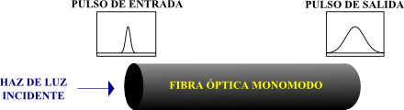

Figura 1. 11 Dispersión cromática en la fibra óptica

Es importante destacar que la contribución de CD es determinante en el funcionamiento del sistema para largas distancias y altas tasas de transmisión. En distancias cortas de pocos kilómetros la contribución a la dispersión total es pequeña y no afecta gravemente al comportamiento del sistema[24].

La forma de calcular el tiempo de subida causado por la dispersión cromática se muestra en la ecuación 2.21.

(1.32)

$$T_{F}=T_{CH}=\left|D_{CH}\right|σ_{}L donde D_{CH}=\left|D_{m}+D_{wg}\right|$$

Los valores de Dm y Dwg se encuentran dados por el fabricante.

* 2. Ruido

Es todo aquello que interfiere o distorsiona la señal que viaja a través de la fibra óptica y al momento de recuperar la señal enviada. El ruido nunca va a desparecer, pero se procura hacer que la relación de la potencia de señal a ruido sea mínima.

En los fotodetectores se tienen dos tipos de ruido: Ruido Térmico y Ruido de Disparo. Ambos son ruidos blancos, es decir de energía repartida en todas las componentes espectrales, algo que es imposible de simular, sin embargo para efectos prácticos el ruido tiene un ancho espectral igual al tiempo de muestreo de nuestro proyecto. El ruido blanco gaussiano $w\left(t,ζ\right)$ es un proceso estocástico que cumple con la siguiente propiedad:

$Var\left[kw\left(t,ζ\right)\right]=k^{2}Var\left[w\left(t,ζ\right)\right]; k∈ R$

(1.33)

Esta propiedad es usada al crear ruido gaussiano de media cero y varianza uno, pero que al ser multiplicado por una constante, la señal resultante tiene valor cuadrático medio (desviación estándar) la misma constante.

* + 1. Ruido Térmico o de Johnson

Este es el tipo de ruido más conocido en los sistemas de comunicaciones electrónicas. Se produce por el movimiento de electrones o iones en el interior de los conductores, este movimiento hace que se produzca un incremento en la temperatura del sistema., lo que puede llegar a contribuir de manera significativa al Ruido General existente en la recepción de la señal óptica[27].

(1.34)

* + 1. Ruido de disparo

En el fotodiodo semiconductor el ruido de disparo se origina por la generación y recombinación de electrones vacíos. Esto produce fluctuaciones que afectan a la relación señal ruido[28]. Para calcular el valor del ruido de disparo es necesario conocer el valor de la corriente oscura y la corriente del fotodetector, la última viene dada como dato del fabricante. El ruido de disparo está dado por la ecuación:

(1.35)

* 1. Relación Señal Ruido

Es un término que se utiliza para cuantificar la cantidad presente de ruido en alguna señal dada [26]. Su expresión para el caso de la fibra óptica es:

(1.36)

$$SNR= \frac{Potencia Señal}{Potecia de Ruido Total}=\frac{{Ps}_{rms}}{{Pnt}_{rms}+ {Pns}_{rms}}$$

Para potencia óptica incidente constante:

(1.37)

$$SNR= \frac{{(R P_{O})}^{2} R_{L}}{ 4 K_{B} T B+ [ 2 e \left( I_{d }+ I_{ph} \right) B ]R_{L}}$$

Para potencia óptica sinusoidal:

$SNR= \frac{\frac{m^{2}}{2}{(R P_{O}M)}^{2} R_{L}}{ 4 K_{B} T B+ [ 2 e \left( I_{d }+ I_{ph} \right) B ]MR_{L}}$

(1.38)

CAPÍTULO 2

1. DESARROLLO DEL SIMULADOR DE ENLACE DE FIBRA ÓPTICA USANDO MATLAB

Esta aplicación está desarrollada bajo la plataforma de Matlab 7.8.0.347 (R2009a) a través de su herramienta de Interfaz Gráfica de Usuario, la cual, permite crear una comunicación más fácil entre usuario y el programa. Está enfocada en la simulación de un enlace de fibra óptica monomodo considerando dos fenómenos críticos en el uso de fibra óptica como la atenuación y la dispersión que ocurren en la transmisión de datos.

La atenuación de la señal a lo largo del enlace es muy importante en el diseño de un enlace de fibra óptica, debido a que dependiendo de la cantidad de potencia que logre llegar al receptor óptico, será correctamente interpretada la señal en el receptor a la salida del enlace. Con la ayuda de este programa, el usuario puede escoger el receptor con la sensitividad necesaria para poder observar la señal atenuada que llega.

El otro parámetro que se ha tomado en cuenta es la dispersión, la cual permite dimensionar el ancho de banda máximo, así como también, la tasa de transferencia máxima de los datos que teóricamente el medio soporta.

* 1. Diagrama de Bloques

En la figura 2.1 se muestra un diagrama de bloques que representa de manera abstracta el funcionamiento del simulador, en este diagrama están representados los datos de entrada, que son los escogidos por el usuario para la simulación, los datos de salida, que son la respuesta del simulador de enlace de fibra óptica y el bloque simulador que representa las operaciones que realiza MatLab en base a la programación hecha.



Figura 2. 1 Diagrama de Bloques del Simulador

Los datos de entrada son los datos del enlace que el usuario ingresa o escoge en el programa, dependiendo de estos datos será el resultado que se obtendrá al hacer la simulación.Los datos de salida son los datos que muestra el programa luego de analizar los datos y simularlos.

El bloque simulador de enlace de fibra óptica representa el modelo matemático, las ecuaciones y algoritmos usados para emular un enlace óptico real.

* 1. Diseño del programa

El programa se ha diseñado de tal manera, que el usuario tenga un ambiente amigable y de fácil manejo, sin necesidad de tener conocimientos profundos de las comunicaciones ópticas.

El simulador está desarrollado por medio de scripts de Matlab, pero obtiene información de GUI que es quien interactúa con el usuario como se puede apreciar en la figura 2.2; a su vez, una vez cargados los datos de usuario por medio de programación, se modifican los parámetros del modelo general diseñado en Simulink.

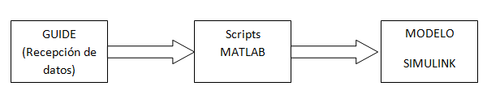

Figura 2. 2 Interacción entre las herramientas de MatLab

* 1. Descripción de la programación en nivel alto

En este apartado explicaremos el algoritmo del simulador expuesto en la figura 2.3. El script programa.m es el programa madre del proyecto, recibe datos de las interfaces gráficas y ejecuta cálculos. El siguiente diagrama de flujo detalla la secuencia de los procesos que se ejecutan en el programa principal:



Figura 2. 3 Algoritmo del programa principal

* + 1. Algoritmo para la selección de componentes

Para escoger los componentes del enlace de fibra óptica existen tres scripts en GUIDE: datos_tx.m, datos_fibra.m y datos_rx.m, los cuales leen datos de las librerías guardadas como archivos de texto, dentro de la misma carpeta del simulador, estas son: base_datos_fuente.txt, base_datos_detector.txt y base_fibra.txt, respectivamente. La lógica se detalla en la figura 2.4. El algoritmo permite no sólo seleccionar componentes de la librería sino también agregar nuevos componentes.



Figura 2. 4 Algoritmo elección de componentes

* + 1. Algoritmo para modificar el modelo en Simulink

El siguiente flujo explica la programación seguida por el simulador de enlace de fibra óptica en el proceso de modificar el modelo tesina.mdl de Simulink desde el script programa.m, con los datos de los componentes y parámetros escogidos por el usuario.



Figura 2. 5 Algoritmo para adaptar modelo en Simulink tesina.mdl

* + 1. Algoritmo del presupuesto de potencia

El presupuesto de potencia es calculado en el script presupuesto_potencia.m, y como se ve en la figura 2.3, el cálculo se realiza de manera posterior a la simulación en Simulink del modelo tesina.mdl. El script programa.m le cede la información de empalmes y parámetros de componentes por medio de variables globales. La función de este proceso, expuesto en la figura 2.6, es graficar el presupuesto de potencia en función de la longitud escogida e ilustrar al usuario si se cumplen los requerimientos mínimos de potencia en el receptor.



Figura 2. 6 Algoritmo para el cálculo del presupuesto de potencia

* 1. Interfaz gráfica para diseño asistido por computadora

En la figura 2.7 se muestra la pantalla principal del programa de simulación para un enlace de fibra óptica, esta pantalla está dividida en tres grupos o pasos principales que deben de cumplirse antes de realizar la simulación:

1. Parámetros del Enlace
2. Datos de los Componentes
3. Empalmes del Enlace

Estos tres pasos deben de seguirse en el orden secuencial descrito anteriormente.

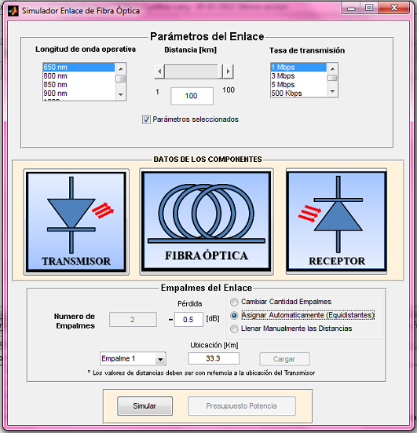

Figura 2. 7 Interfaz principal de interacción con el usuario

Si el primer paso no se finaliza, no se podrá continuar con el segundo y así sucesivamente. Además, hasta que no se finalice el último paso no se activará el botón de *Simular* ni el de *Presupuesto de Enlace*, es decir que el Programa no procesará los datos sin que todos los pasos se hayan llevado a cabo exitosamente.

* + 1. Parámetros del enlace

Los parámetros principales del enlace que el usuario debe escoger en primer lugar antes de iniciar la simulación son:

**Longitud de onda operativa:** Es la longitud de onda a la que se van a transmitir los datos a través de la fibra óptica, este parámetro definirá el tipo de responsividad que el receptor va a utilizar. Para este programa se ha establecido trabajar con la longitudes de onda de 650nm, 800nm, 850nm, 900nm, 1000nm, 1300nm y 1550nm, con las cuales se utiliza fibra monomodo, en este rango de longitudes de onda se transmite a distancias desde 2.3 km a 100 km máximo, estas fibras permiten alcanzar grandes distancias y transmitir elevadas tasas de bit.

**Distancia:** Es el camino total que recorrerán los datos transmitidos a través de la fibra óptica. En este programa se ha establecido como distancia mínima 1 Km y máxima de 100 Km. Este parámetro es importante ya que si el transmisor escogido presenta una potencia muy pequeña y se desea transmitir a una gran distancia, puede que los datos no lleguen con suficiente potencia para que el receptor los identifique de manera correcta.

**Tasa de transmisión:** la cantidad de bits que se van a transmitir durante cada periodo de la señal que se envíe. En el programa que se ha diseñado, las diferentes tasas de transmisión que el usuario puede escoger son de: 500 Kbps, 1Mbps, 3 Mbps, 5 Mbps, 10 Mbps y 50 Mbps.

* + 1. Datos de los componentes

Para el programa aplicativo se han creado librerías para cada componente del enlace: base_datos_fuente.txt, base_datos_detector.txt y base_fibra.txt, en las cuales, se detallan los principales parámetros físicos de los componentes ópticos que constituyen un enlace de fibra óptica, estos parámetros han sido tomados de fabricantes de componentes ópticos existentes en el mercado, cuya información tiene mayor validez. Los datos que contiene cada librería está detallada en los Anexos Tabla 2.1, Tabla2.2 y Tabla 2.3. Además, el usuario tiene la opción de crear nuevos componentes para utilizarlos en su simulación, para ello, se ofrece un botón en la parte inferior de la ventana de cada componente la cual abre una ventana amigable muy parecida a la que se presenta para cada componente. Para facilitar al usuario el ingreso de datos, se ha colocado como modelo la unidad en la que cada parámetro está representado, cuando el usuario finaliza el ingreso de datos debe dar clic en *Aceptar*, el simulador valida que los datos ingresados sean correctos y los guarda como parte de la librería para que en una ocasión posterior el usuario pueda seleccionarlo directamente.

Los parámetros de cada componente se describen a continuación:

**Datos del Transmisor.**

* Tipo de Transmisor
* Fabricante del Transmisor
* Potencia del Transmisor [W]
* Longitud de Onda [nm]
* Ancho Espectral de la Fuente [nm]
* Tiempo de Subida [s]

**Datos de la Fibra Óptica**

* Tipo de Fibra Óptica
* Fabricante de la Fibra Óptica
* Longitud de Onda [nm]
* Longitud De Onda para la Atenuación [nm]
* Atenuación [dB/Km]
* Dispersión del Material [ps/nm.Km]
* Radio del Núcleo [um]

**Datos del Receptor**

* Tipo de Fotodetector
* Fabricante del Fotodetector
* Longitud de Onda Operativa [nm]
* Responsividad [A/W] a cierta Longitud de Onda: 650 [nm], 800 [nm], 850 [nm], 900 [nm], 1000 [nm], 1300 [nm] y 1350 [nm].
* Corriente Oscura [A]
* Tiempo de Subida [s]
  + 1. Empalmes del enlace

Esta sección del programa le permitirá al usuario colocar empalmes en el enlace de fibra óptica que se simulará a fin de considerar sus pérdidas en el presupuesto de potencia.

El usuario posee la facultad de elegir la cantidad de empalmes, la pérdida de potencia en la señal por cada empalme que se coloque en el enlace y la distancia con respecto a al transmisor a la que desee colocarlos, para ello el usuario tiene como opciones:

* Cambiar Número de Empalmes
* Asignar Automáticamente (equidistantes)
* Asignar Manualmente las distancias

De estas opciones que esta sección ofrece el usuario puede escoger solamente una de ellas a la vez.

**Cambiar número de empalmes**

El usuario puede hacer uso de esta opción para cambiar la cantidad de empalmes que ingresó previamente, al realizar esta acción automáticamente se borrarán los datos de empalmes que ingresó anteriormente.

**Asignar automáticamente (equidistantes)**

Al escoger esta opción el programa automáticamente generará la ubicación de cada empalme, según la cantidad de éstos que el usuario haya ingresado, como consecuencia se los ubica equidistantemente el uno del otro. La distancia que se especifica en el programa para cada empalme está tomando como referencia de punto inicial al transmisor.

**Asignar manualmente las distancias**

Al escoger esta opción el programa creará una lista con la cantidad de empalmes que el usuario haya ingresado. El usuario debe manualmente asignar la posición en el enlace de cada empalme, para ello debe considerar que las distancia que ingrese para cada empalme debe ser tomando como referencia de punto inicial al transmisor.

* 1. Modelo en Simulink

El modelo en Simulink está estructurado de la siguiente forma:

* Fuente de datos binarios
* Transductor eléctrico – óptico
* Propagación a través de la fibra
* Transductor óptico – eléctrico
* Módulo de ruido
* Bloque de decisión y cálculo de error

Para que el modelo funcione correctamente es necesario contar con la librería óptica de generación de datos. Es oportuno resaltar que el bloque desarrollado en Simulink no considera el efecto de los empalmes ni conectores, se simula una sola fibra, sin particiones, con la distancia suministrada por el usuario. Para analizar los efectos de pérdidas por empalmes, conectores y los requerimientos de potencia mínima en el transmisor, es necesario ejecutar luego de la simulación en Simulink el presupuesto de potencia.

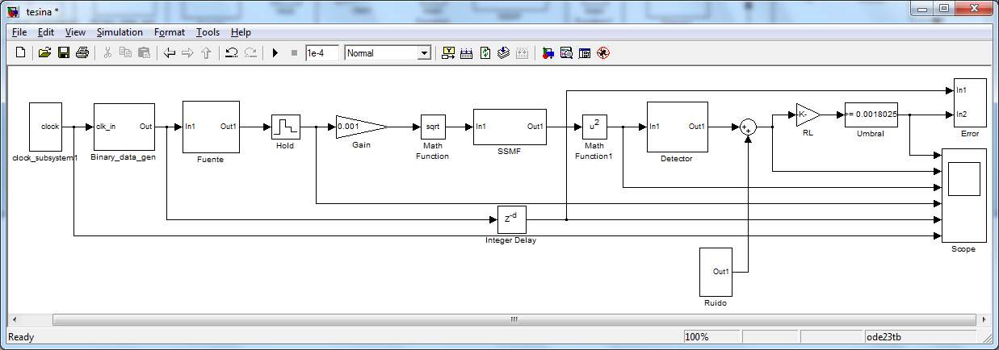

Figura 2. 8 Modelo de enlace de fibra óptica en Simulink "tesina.mdl"

* + 1. Fuente de datos binarios

El bloque de la figura 2.9 corresponde a la señal de reloj y al bloque generador de datos binarios que se encargan de generar una trama de 32 bits. Cada bit luego será muestreado 64 veces. El tiempo de muestreo de la señal entonces sería el tiempo de bit dividido para 64.

Estos dos bloques constituyen la librería óptica mencionada anteriormente. La frecuencia de ambos bloques corresponde a la tasa de transmisión previamente seleccionada por el usuario a través de GUIDE.

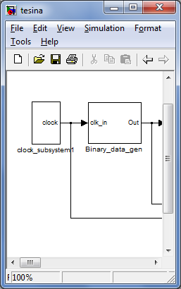

Figura 2. 9 Generador de datos binarios

* + 1. Transductor eléctrico – óptico

El bloque de la figura 2.10 se encarga de simular la fuente óptica que puede ser un LED o un láser mediante el diseño de un filtro pasabajo capacitivo en serie con un bloque de ganancia. La entrada al transductor consiste en una señal de voltaje que representa unos y ceros, y la salida corresponde a pulsos de luz que tienen potencia óptica medida en milivatios. El diseño del filtro únicamente considera el tiempo de subida $(t_{r})$ especificado por el fabricante. Para el filtro usamos la siguiente función de transferencia.

(2.1)

$$H\left(f\right)=\frac{1}{1+j\frac{f}{f_{c}}}$$

Siendo fc la frecuencia de corte. Rescribiendo la ecuación en términos de la variable de Laplace y la ecuación 1.25 tendremos:

(2.2)

$$H\left(s\right)=\frac{1}{1+RC s}$$

De la ecuación 1.26 podemos involucrar el tiempo de subida en la función de transferencia:

(2.3)

$$H\left(s\right)=\frac{1}{1+\frac{t_{r}}{2.2} s}=\frac{\frac{2.2}{t_{r}}}{\frac{2.2}{t_{r}}+s}$$

Esta función de transferencia es ingresada en el bloque *transfer function* de Simulink. Los tiempos de subida de la base de datos oscilan desde 100 ps hasta 1 ms, siendo el láser más veloz.

El bloque de ganancia corresponde a la potencia óptica de la fuente que puede estar en el rango de microvatios en caso de LED o milivatios en caso de láser.

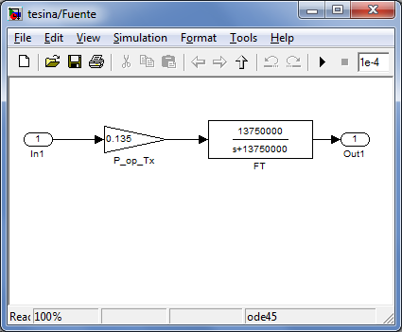

Figura 2. 10 Fuente óptica

* + 1. Propagación a través de la fibra

A la salida de la fuente óptica los pulsos de luz son convertidos de milivatios a vatios, luego la potencia óptica se convierte en campo eléctrico. Como resultado tenemos 32 bits de campo eléctrico, muestreados cada uno 64 veces. Al proceso de propagación en la fibra entonces entra un vector de campo eléctrico de dimensión 2048. El modelo que usamos es Split Step Fourier Method, el cual requiere datos adicionales para simular la propagación a través de la fibra como:

* Longitud de onda de operación
* Ancho espectral de la fuente
* Tiempo de muestreo
* Tamaño de pasos
* Número de pasos
* Dimensión de campo eléctrico
* Constante de propagación

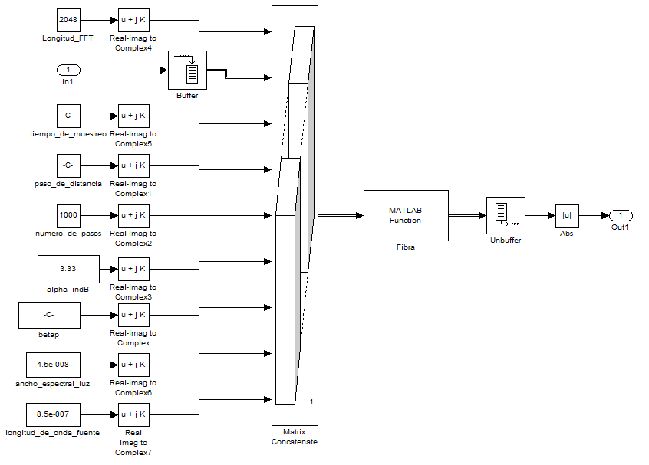

Figura 2. 11 Split step Fourier method (SSMF)

Toda esta información es obtenida automáticamente de la base de datos una vez que el usuario haya escogido los componentes. Estos datos son concatenados, como se ve en la figura 2.11, para entrar como un solo vector al script ssprop_linear_matlabfunction.m A la salida del script tenemos la misma dimensión del vector campo eléctrico pero propagado considerando los efectos lineales (dispersión y atenuación). Finalmente pasamos los pulsos de campo eléctrico a potencia óptica.

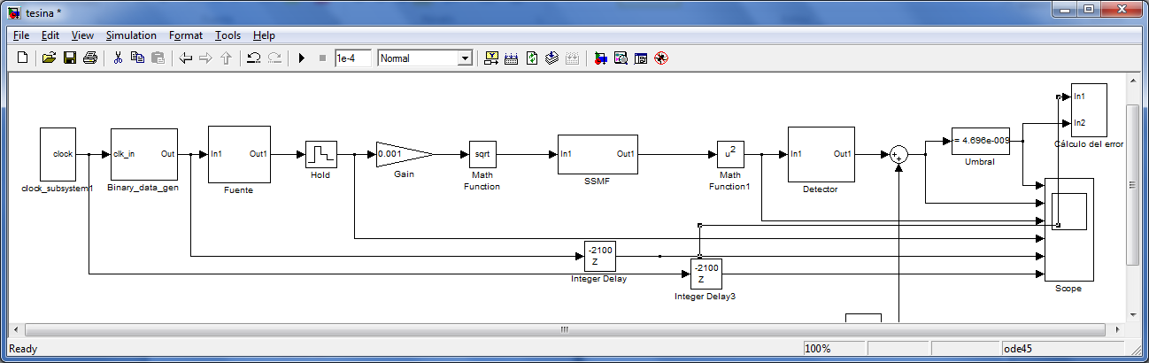

Figura 2. 12 Propagación a través de la fibra

* + 1. Transductor óptico – eléctrico

Corresponde a la simulación de un fotodiodo mediante un filtro pasabajo capacitivo. Este bloque transforma la potencia óptica de pulsos luminosos en pulsos de corriente. La fórmula para generar la función de transferencia es la misma que se utilizó con la fuente. La ganancia en serie de la figura 2.13 corresponde a la responsividad del detector, la cual está en amperios/vatios. Nuevamente el tiempo de subida, ahora del detector, determina la función de transferencia.

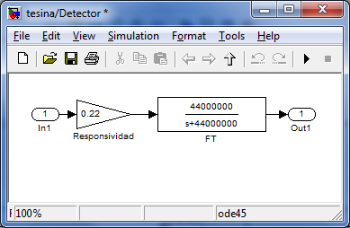

Figura 2. 13 Fotodetector

* + 1. Módulo de ruido

El ruido es agregado luego de que la señal es recibida en el fotodiodo. Hemos considerado dos tipos de ruidos: térmico y de disparo. En Simulink generamos ruido blanco gaussiano con media 0 y varianza 1 en serie con un bloque de ganancia para recurrir a la ecuación 1.33 de generar ruido blanco gaussiano conociendo la varianza. La ganancia corresponde al valor cuadrático medio de la corriente que genera cada tipo de ruido (Ec. 1.37 y 1.38). Para comprobar el valor cuadrático medio de las señales de ruido de la figura 2.14 se puede usar el bloque de Simulink RMS en serie con un bloque de Display y debe coincidir con el valor teórico.

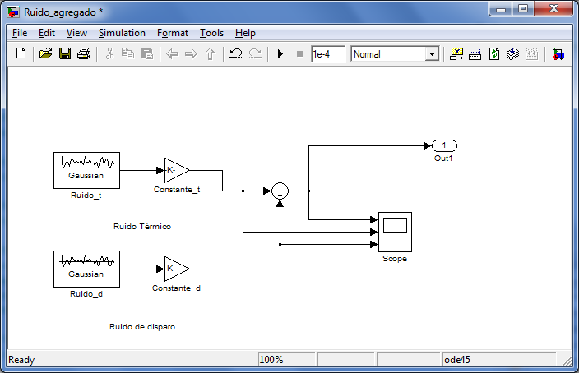

Figura 2. 14 Generación de ruido térmico y de disparo

* + 1. Bloque de decisión y cálculo de error

Para obtener los datos binarios que originalmente se enviaron usaremos el bloque de decisión de la figura 2.15. El cálculo del umbral corresponde a la mitad del valor de voltaje que debería entregar el receptor a la carga cuando se envía un alto. Para calcular el umbral se toma en cuenta la potencia del transmisor, la atenuación a lo largo de la fibra y el valor de la resistencia de carga. No se considera la dispersión, puesto que ésta ensancha los pulsos mas no afecta en el valor de la potencia. Calcularemos el umbral con la siguiente ecuación:

$umbral=0.5\left(R P_{Tx} e^{-αZ}\right)R_{L}$

(2.4)

Recordando que α debe estar en términos lineales km-1, z en km, en A/W y RL en Ω, el umbral estará en V.

En el caso de usar α en dB/km usamos la ecuación 2.5:

(2.5)

$$umbral=0.5 R \frac{antilog\left(\frac{10 log\left(1000*P_{Tx}\right)-α z}{10}\right)}{1000} R_{L}$$

Z debe estar en km, PTx en W, $R$ en A/W y RL en Ω. De esta forma el umbral también estará en V. Si la señal receptada está por encima del umbral de decisión la salida será un alto, caso contrario la salida será un bajo.

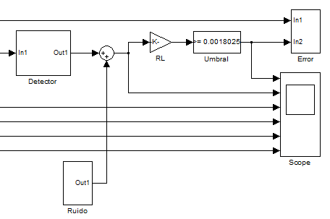

Figura 2. 15 Bloque de decisión

Teniendo la señal binaria recuperada la ingresamos en el bloque de cálculo de error de bits (BER) que tiene desarrollado Simulink para compararla con la señal binaria original que fue transmitida. Como vemos en la figura 2.16, la tasa de error de bits es calculada numéricamente.

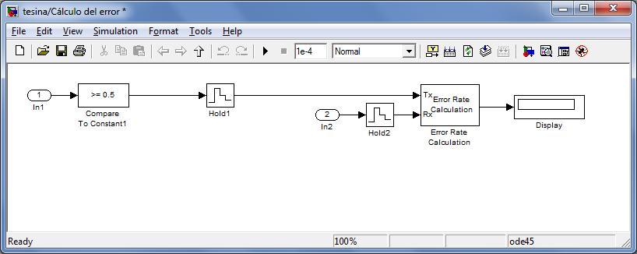

Figura 2. 16 Bloque de cálculo de error de bits (BER)

CAPÍTULO 3

1. ANÁLISIS DE RESULTADOS

Este capítulo tiene como objetivo probar la funcionalidad del simulador y corroborarlo con la teoría.

Ilustraremos el efecto dispersivo: la limitación de la tasa de transmisión conforme aumentan el ancho espectral de la fuente, la dispersión y la longitud de la fibra óptica; y las pérdidas de potencia debido a la atenuación y empalmes analizando los resultados del presupuesto de potencia.

Como hemos mencionado en el capítulo 2, el cálculo del presupuesto de potencia es independiente de los resultados de la modelación en Simulink. Por este motivo, ambos análisis son complementarios en el proceso del diseño del enlace.

* 1. Limitación de la tasa de transmisión debido al efecto dispersivo

Para iniciar una simulación es necesario correr el script programa.m, además de tener todos los archivos del proyecto en la misma carpeta (librerías, figuras, scripts, etc). Los scripts correspondientes al receptor, fibra, transmisor y el presupuesto de potencia y el modelo de Simulink deben ser incluidos también en la carpeta.

Elaboraremos la simulación de un enlace en la banda B con las siguientes características:

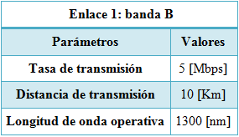

Tabla 3. 1 Parámetros del Enlace – Simulación#1

A continuación los detalles de los parámetros de los componentes:

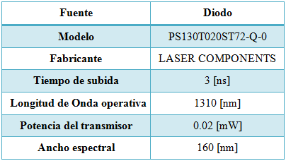

Tabla 3. 2 Datos del Transmisor – Simulación#1

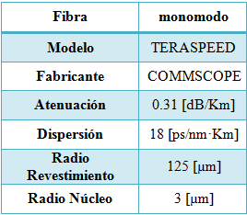

Tabla 3. 3 Datos de la Fibra Óptica – Simulación#1

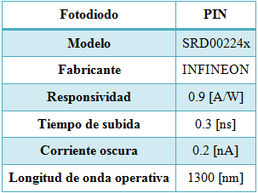

Tabla 3. 4 Datos del Receptor – Simulación#1

Las gráficas correspondientes al osciloscopio de MatLab están divididas en seis señales de tiempo: la señal de reloj (Fig. 3.1f), la señal eléctrica [V] de datos binarios enviada (Fig. 3.1e), señal de potencia óptica [mW] de la fuente que entra en la fibra (Fig. 3.1d), potencia óptica [W] a la salida de la fibra (Fig. 3.1c), señal de corriente [A] en el fotodetector (Fig. 3.1b), señal de datos binarios [V] recibidos luego del bloque de decisión (Fig. 3.1a).

Hemos seleccionado una fibra de alta dispersión (18 ps/nm·km), sin embargo la distancia del enlace es de sólo 10 km. La señal que se recepta en el detector está deformada (Fig 3.1b) pero sin comprometer la tasa de transmisión ya que la tasa de bits errados es de un 0.4% (Fig. 3.2). Como se puede apreciar hay una alta fidelidad entre la señal de datos binarios original y la recibida (Fig. 3.3).

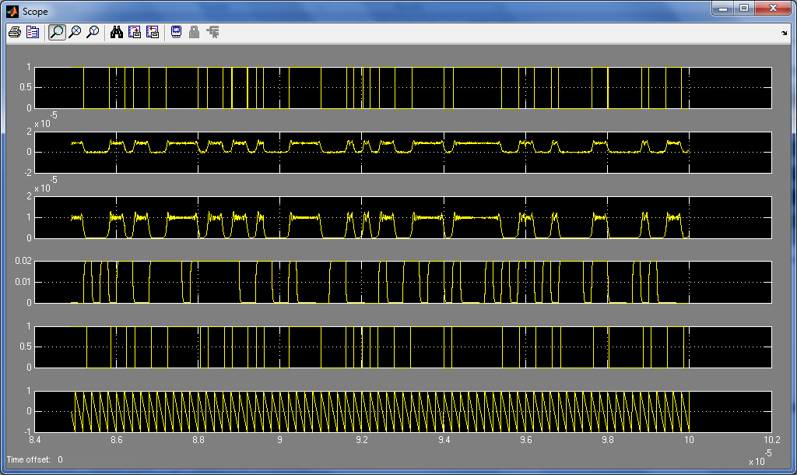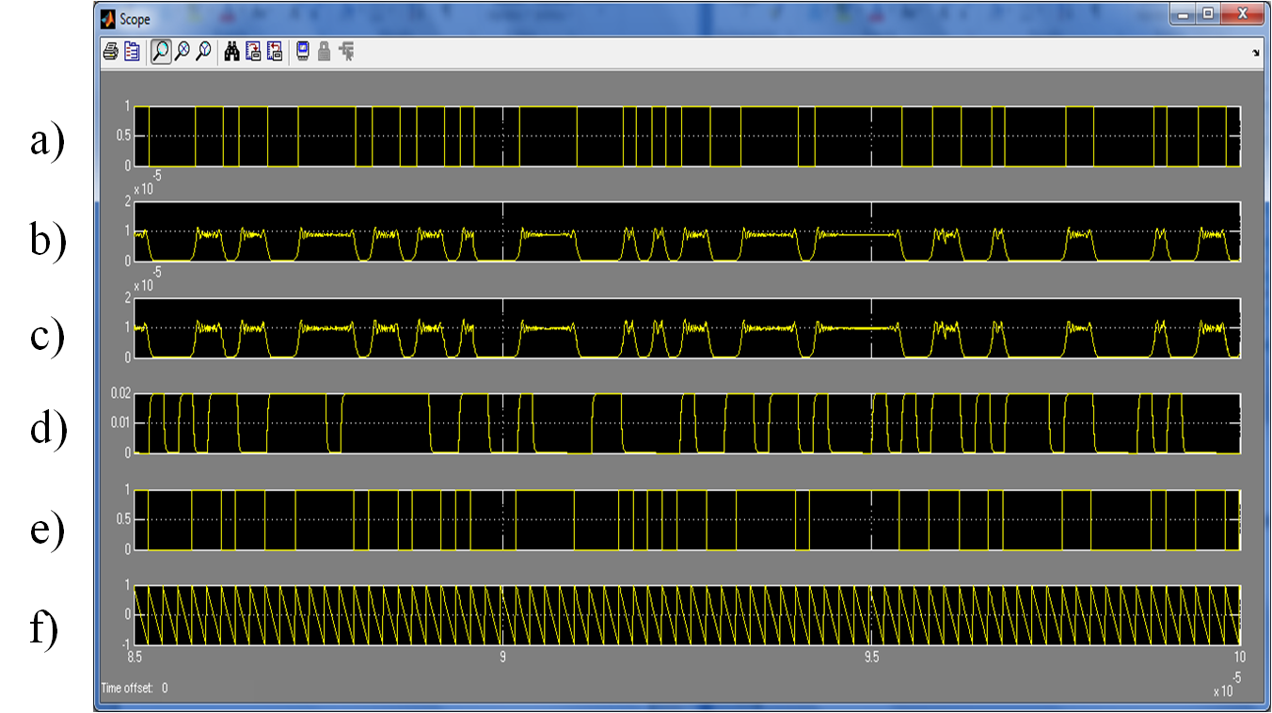

Figura 3. 1 Resultado de la Simulación#1a en el Osciloscopio

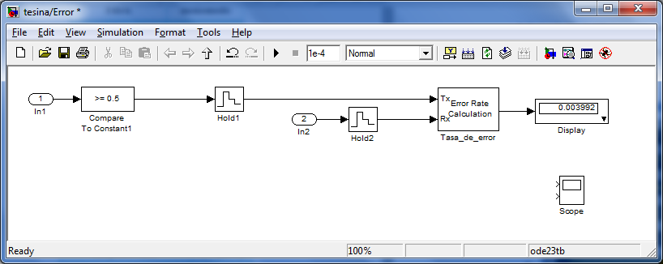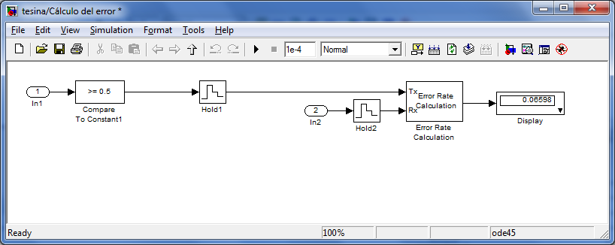

Figura 3. 2 Bloque de Cálculo de Error en Simulink – Simulación#1ª

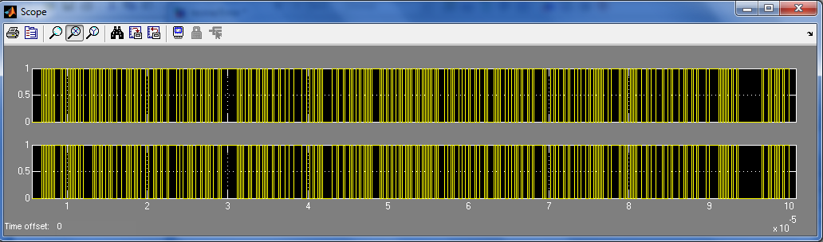

Figura 3. 3 Comparación de tramas enviada y recibida – Simulación#1a

Aumentando la distancia del enlace a 50 km, la tasa de transmisión ya no es soportada por el enlace; al aumentar la distancia aumentó el efecto dispersivo de los pulsos ópticos luego de cruzar la fibra (Fig.3.4c). La tasa de error de bits ahora es de 25.15% (Fig. 3.5), un valor inaceptable debido a la inconsistencia de la señal binaria recuperada (Fig. 3.4a). Para soportar los 5 Mbps conservando la distancia del enlace tenemos dos opciones de compensación: disminuir el ancho espectral de la fuente o cambiar la fibra por otra de menor dispersión en la longitud de onda de 1300 nm; optaremos por la segunda.

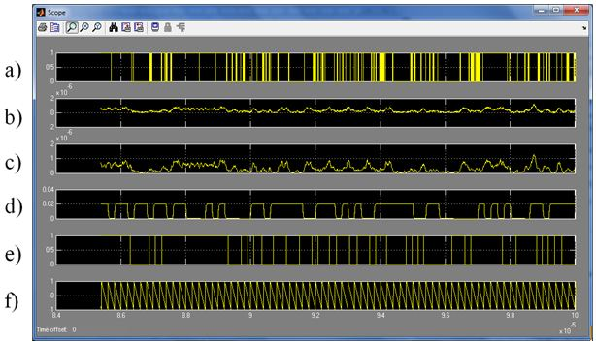

Figura 3. 4 Resultado de la Simulación#1b en el Osciloscopio

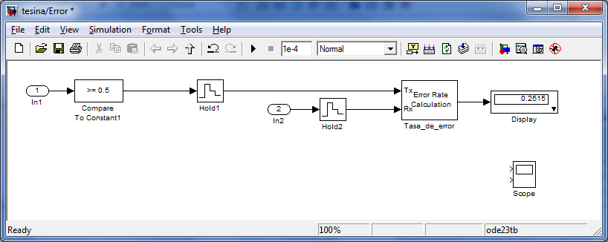

Figura 3. 5 Bloque de Cálculo de Error en Simulink– Simulación#1b

Cambiemos la fibra por una de dispersión de 3.2 ps/nm·km. Los datos de la nueva fibra seleccionada son:

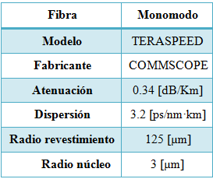

Tabla 3. 5 Datos de la Fibra Óptica – Simulación#2

Al usar una fibra de menor dispersión nuevamente es sostenible la tasa de datos de 5 Mbps. Los pulsos ya no están tan corrompidos (Fig. 3.7c), y la señal digital es recuperada casi íntegramente (Fig. 3.7a), la tasa de error nuevamente vuelve a un nivel tolerable de 1.4% (Fig. 3.6), aunque es un poco elevada.

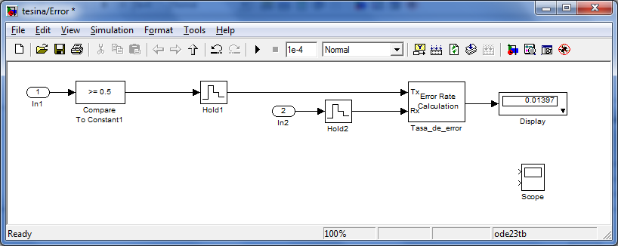

Figura 3. 6 Bloque de Cálculo de Error en Simulink– Simulación#2a

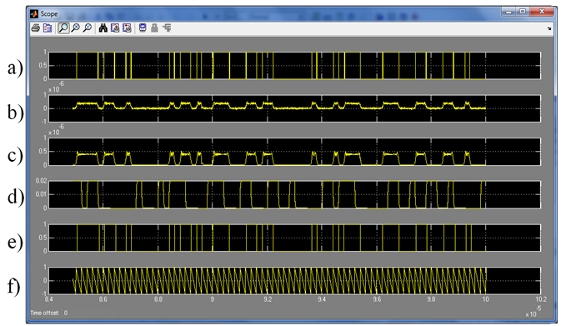

Figura 3. 7 Resultado de la Simulación#2a en el Osciloscopio

Al revisar las gráficas de la trama originalmente enviada y la trama recibida podremos comparar la poca diferencia entre ambas señales (Fig. 3.8).

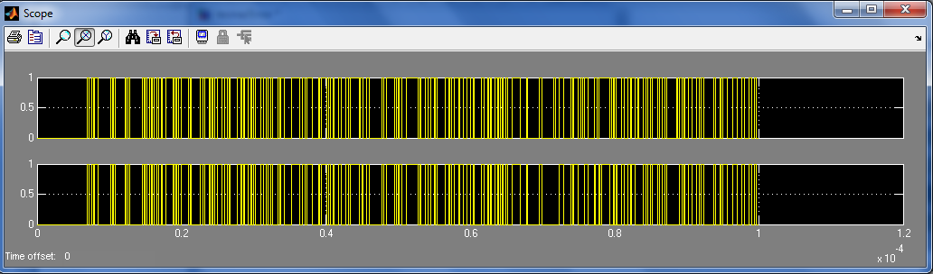

Figura 3. 8 Comparación de tramas enviada y recibida – Simulación#2a

Averigüemos si con este valor de dispersión en la fibra y manteniendo todos los parámetros es posible transmitir ahora a 10 Mbps.

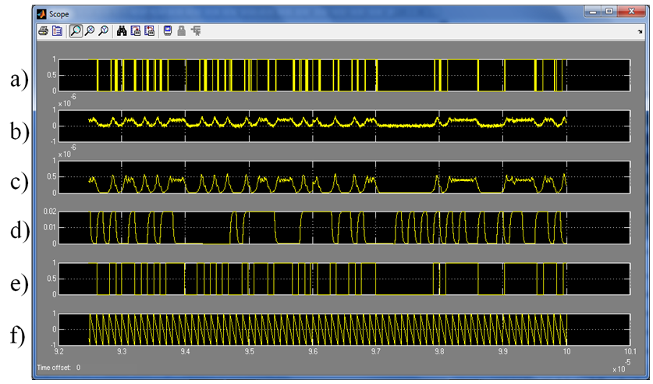

Figura 3. 9 Resultado de la Simulación#2b en el Osciloscopio

Al aumentar la tasa de transmisión aparecen nuevos fenómenos que requieren nuestra atención. Primeramente debemos resaltar que con una tasa mayor (10 Mbps) la fuente óptica LED empieza a modificar la forma de los pulsos ópticos, un LED tiene una respuesta de frecuencia que puede mejorarse disminuyendo el tiempo de subida. Como vemos en la figura 3.9d el tiempo de subida de este LED (10 ns) apenas es lo suficientemente pequeño para soportar la transmisión de 10 Mbps. Sin embargo para esta tasa de datos el efecto dispersivo es muy elevado (Fig. 3.9c), no es posible recuperar una señal digital de calidad. Para ciertos bits hay inestabilidad variando de bajos a altos sin concluir el tiempo de bit (Fig. 3.9a), aunque el cálculo numérico de la tasa de error está basado en la trama original y la trama completa recibida donde se mantiene un nivel de voltaje durante el tiempo de bit completo, es decir la decisión se hace para el primer intervalo de muestreo y se sostiene durante el tiempo de bit. El diseño tiene un error intolerable de 5.49% (Fig. 3.10).

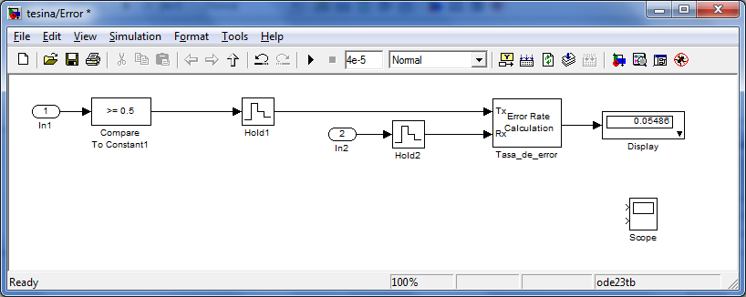

Figura 3. 10 Bloque de Cálculo de Error en Simulink– Simulación#2b

Para solucionar el problema de transmitir a 10 Mbps manteniendo la distancia y usando la misma fibra debemos reducir el ancho espectral de la fuente. Recordemos de la teoría que el ancho espectral de la fuente aumenta el efecto dispersivo, y es este fenómeno que está limitando la tasa de transmisión. Consecuentemente cambiamos la fuente a un láser, que como sabemos, generalmente tiene un tiempo de subida menor que un LED, y responderá más rápido a altas tasas de transmisión.

Los datos de la fuente óptica, esta vez un LÁSER, que usaremos para esta nueva simulación son:

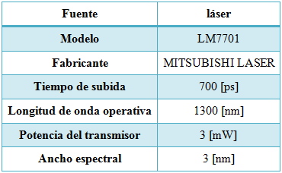

Tabla 3. 6 Datos de la Fibra Óptica – Simulación#3

Observamos una mejora apreciable en la calidad de la señal que se recibe. La señal apenas es modificada luego de convertirse la señal de voltaje a pulsos ópticos, esto se debe a que el filtro que simula al láser tiene una respuesta de frecuencia mayor (Fig. 3.11d). La señal que sale de la fibra óptica no presenta efectos dispersivos considerables, prácticamente es la misma señal que entró a la fibra (Fig. 3.11c). La mejora sustancial se puede explicar con la brusca disminución del ancho espectral de la fuente óptica. En comparación, el LED anterior tenía un ancho de línea de 160 nm, treinta y tres veces más que el láser que hemos seleccionado. La tasa de error de bits es nula (Fig. 3.12), a pesar de haber ruido existente. Esto corrobora la mejoría en la calidad de un enlace al trabajar en un enlace óptico con un láser

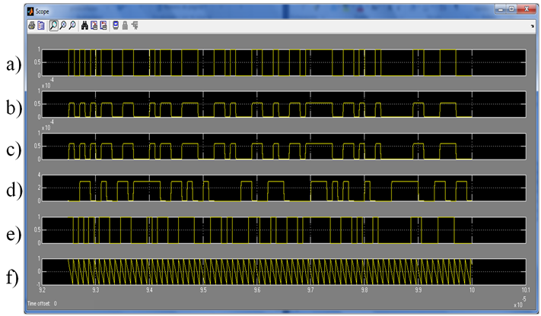

Figura 3. 11 Resultado de la Simulación#3a en el Osciloscopio

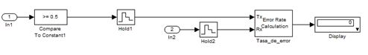

Figura 3. 12 Bloque de cálculo de error en Simulink– Simulación#3a

Finalmente aumentemos la tasa de transmisión a 50 Mbps (la máxima del simulador) y a 100 km la distancia del enlace para comprobar la eficacia de usar un láser.

Como podemos apreciar de la figura 3.13, la señal recibida tiene una gran fidelidad con la señal originalmente enviada, aunque el láser empieza a volverse lento en comparación con la tasa de datos que estamos usando (Fig.3.13c). Aun así, podemos concluir que esta tasa de transmisión sí es asimilada por el enlace (Fig. 3.13a).

También podemos concluir, de la tasa de bits errados para este diseño (Fig. 3.14), que la distancia de transmisión aún puede aumentarse algunos kilómetros más, ya que en 100 km la BER apenas está en 0.01%, probablemente lo que sí ya no soportaría es una tasa de transmisión superior debido a la lentitud de los transductores, mas no por el efecto dispersivo. El ruido sigue pasando desapercibido pero será más determinante al aumentar la distancia.

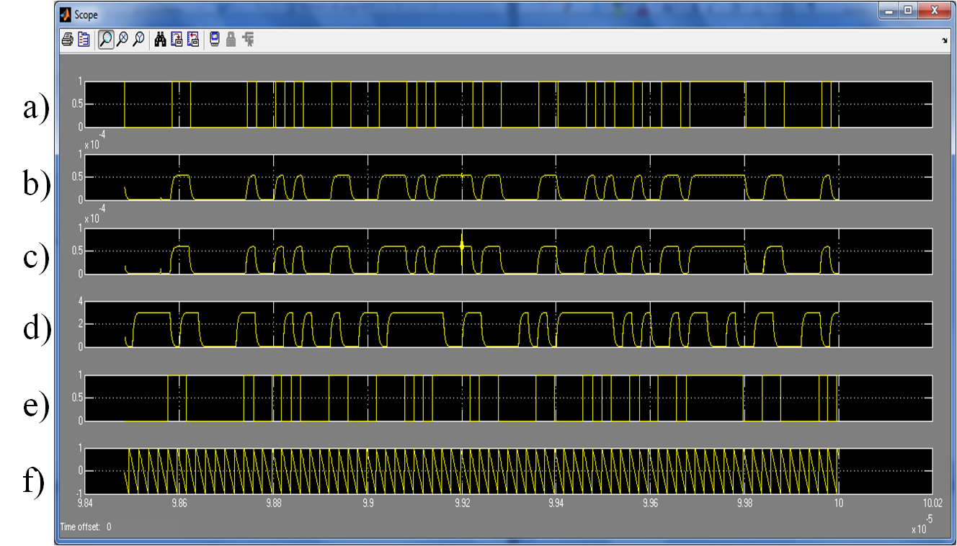

Figura 3. 13 Resultado de la Simulación#3b en el Osciloscopio

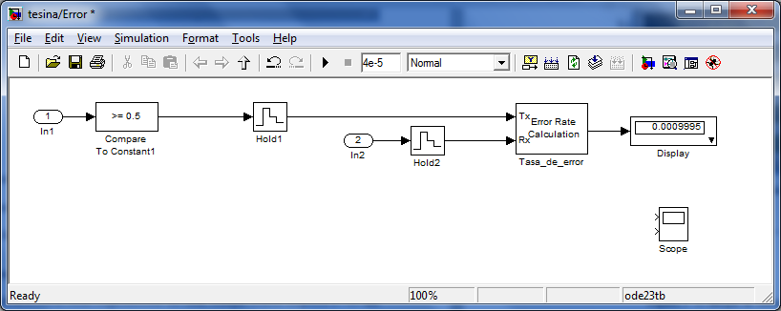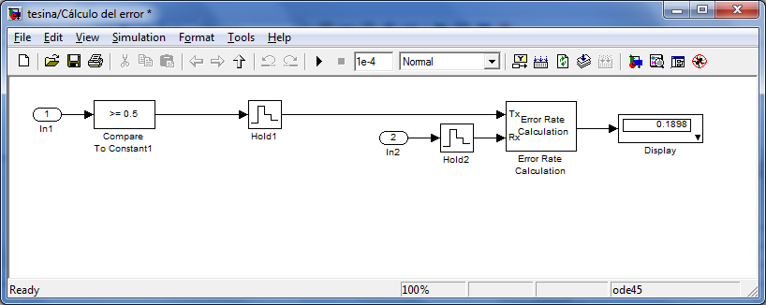

Figura 3. 14 Bloque de cálculo de error en Simulink– Simulación#3b

* 1. Consideraciones de ruido

La simulación de ruido blanco gaussiano aditivo en MatLab se puede lograr usando propiedades de este proceso estocástico como se vio en la sección 2.5.5. Pero al transmitir a altas tasas de datos el tiempo de muestreo también es mucho más pequeño, esto repercute en el tiempo de muestreo que debe de tener el ruido gaussiano. Viéndolo desde el punto de vista de la frecuencia, al aumentar la tasa de transmisión el ancho de banda asignado al ruido también debe ser mayor (Ver sección 1.9). En este ejemplo probaremos como los valores RMS de los dos tipos de ruido considerados varían de acuerdo al punto de operación del enlace.

En el ruido de disparo es necesario otorgarle un valor a la resistencia de carga. De manera predeterminada el valor de esa resistencia es de 1 kΩ, como sabemos al aumentar el valor de esta resistencia, disminuiremos el ruido térmico, pero sacrificaremos el ancho de banda. Para modificar el valor de la resistencia de carga, basta cambiar su valor en el programa principal.

Elaboraremos la simulación de un enlace en la banda C con lo siguiente:

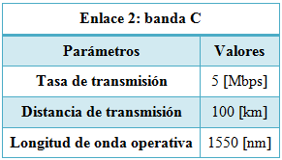

Tabla 3. 7 Parámetros del Enlace – Simulación#4

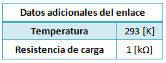

Tabla 3. 8 Otros Datos - Simualción#4

A continuación los detalles de los componentes:

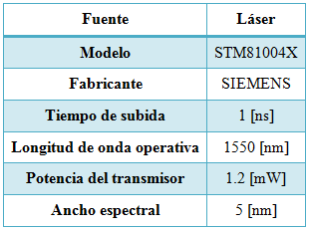

Tabla 3. 9 Datos del Transmisor – Simulación#4

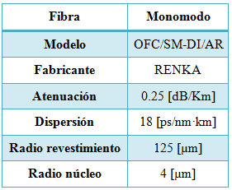

Tabla 3. 10 Datos de la Fibra Óptica – Simulación#4

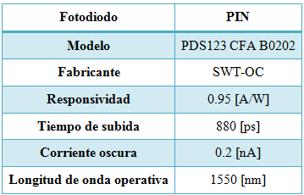

Tabla 3. 11 Datos del Receptor – Simulación#4

El ruido es agregado luego de que la información es captada por el fotodetector (Fig. 3.15b). Este ruido es mínimo comparado con la potencia de la señal eléctrica recuperada. En este enlace el ruido predominante es el ruido de disparo, algo que puede cambiar al seleccionar otro valor de RL o escogiendo un detector de menor responsividad y disminuyendo la corriente máxima que entrega el fotodetector o variando el valor de la temperatura ambiental. El ruido térmico corresponde a la señal en tiempo de la figura 3.16b, la figura 3.16c representa la señal en tiempo del ruido de disparo y la suma de los dos ruidos que finalmente se agregan a la señal de corriente en el fotodetector es la de la figura 3.16a.

Los valores cuadráticos medios de las corrientes en nanoamperios de los dos tipos de ruido son:

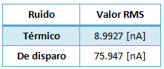

Tabla 3. 12 Resultados de Simulaciom#4 de Ruido

Luego de pasar por el bloque de decisión vemos que la señal de datos recuperada tiene una gran fidelidad con la señal enviada originalmente, la tasa de error de bits es de 0.2% (Fig. 3.17).

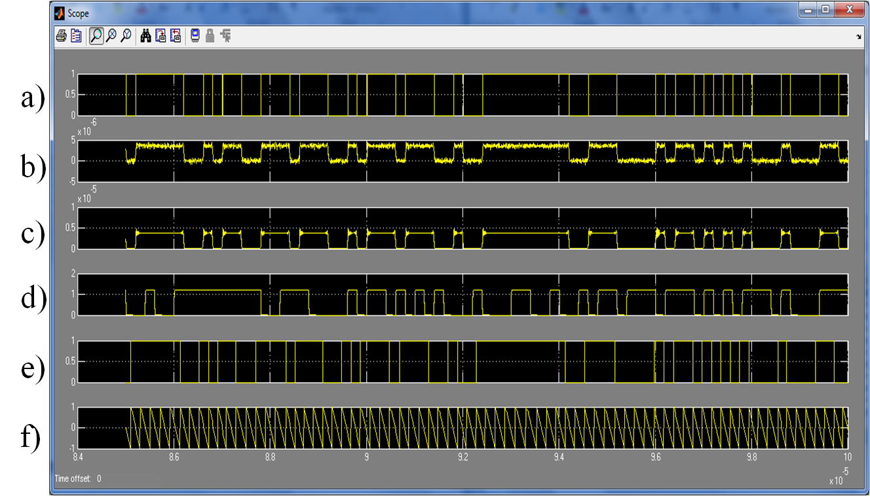

Figura 3. 15 Resultado de la Simulación#4 en el Osciloscopio

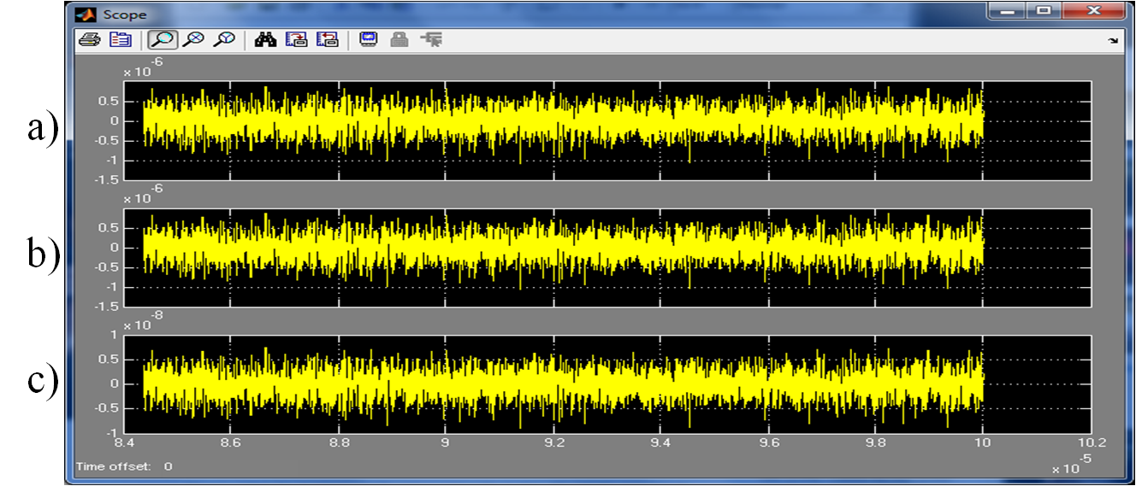

Figura 3. 16 Resultado de la simulación#4 en el Osciloscopio

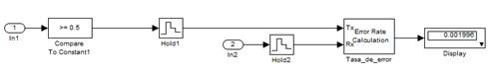

Figura 3. 17 Bloque de cálculo de error en Simulink– Simulación#4

De acuerdo a la teoría sobre el ruido de disparo, al aumentar la corriente del detector también se incrementará este ruido, esto lo mostraremos a continuación cambiando el fotodetector por uno de diez veces mayor responsividad. A continuación los datos del fotodetector:

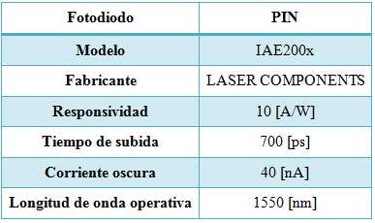

Tabla 3. 13 Datos del receptor - Simulación#5

Al simular con estos valores obtenemos un ruido de disparo mayor, al aumentar la responsividad, aumentó la cantidad de corriente fotónica y por ende el valor RMS del ruido de disparo, el ruido térmico se mantiene pues no hay variación en la temperatura ni la resistencia de carga. Se obtuvieron los siguientes valores cuadráticos medios de corriente:

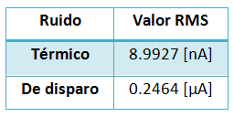

Tabla 3. 14 Resultados de Simulación#5 de Ruido

Como era de esperarse el valor de la tasa de error de bits aumentó, ahora está en un valor de 0.4% (Fig. 3.18), esto implica que la potencia del ruido creció más con respecto a la de la señal obtenida.

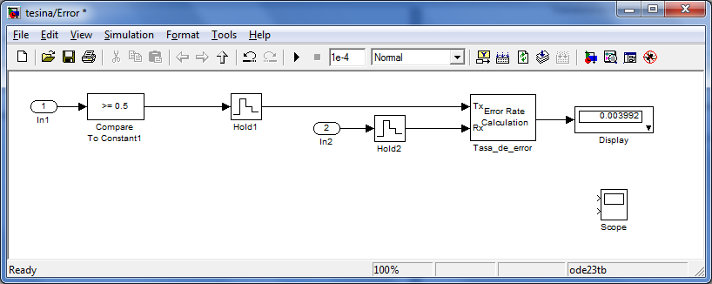

Figura 3. 18 Bloque de Cálculo de Error en Simulink– Simulación#4

* 1. Análisis del presupuesto de potencia

A lo largo de este tópico se desarrollan ejemplos variados de casos en el cálculo del presupuesto de pérdida de potencia en un enlace de fibra óptica.

* Presupuesto#1: Como afecta la distancia del enlace en el presupuesto de potencia sin considerar empalmes.
* Presupuesto#2: Como afecta la potencia del transmisor en el presupuesto de potencia considerando empalmes equidistantes.
* Presupuesto#3: Como simular un problema planteado usando el simulador de enlace de fibra óptica para cálculo del presupuesto de potencia considerando empalmes llenados manualmente.

Como ejemplo básico escogemos la longitud de onda operativa y la tasa de transmisión mínima que ofrece el simulador, esto es:

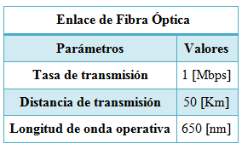

Tabla 3. 15 Parámetros del Enlace – Presupuesto#1a

De entre los componentes seleccionamos los primeros elementos de cada tipo de componente que se encuentran en nuestra librería y que se escogen predeterminadamente al iniciar el programa.

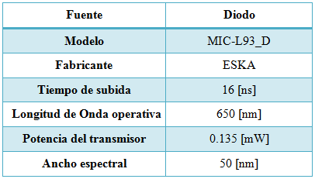

Tabla 3. 16 Datos del Transmisor - Presupuesto#1

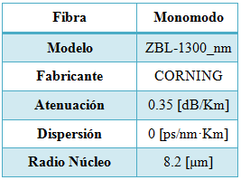

Tabla 3. 17 Datos de la Fibra Óptica - Presupuesto#1

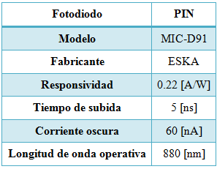

Tabla 3. 18 Datos del Receptor - Presupuesto#1

Al utilizar los parámetros del enlace y los componentes antes detallados, cuatro conectores con una pérdida individual de 0.8dBm, dos ubicados después del transmisor y los otros dos antes del receptor y sin colocar empalmes en el enlace se obtiene como presupuesto de potencia:

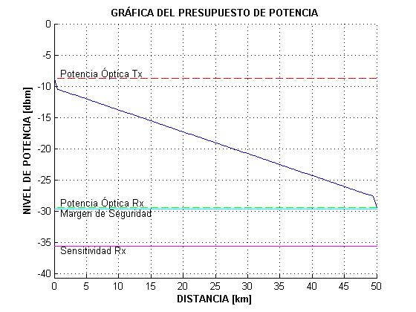

Figura 3. 19 Presupuesto de Potencia#1a

La figura 3.19 es el resultado del cálculo del presupuesto de potencia del simulador, se observa al que al inicio del enlace la señal se transmite a aproximadamente de -10dBm, que es el valor que se escogió en los datos de transmisor (0.135mW=-8.70dBm), inmediatamente cae a menos de -10dBm, esta es la pérdida por los dos primeros conectores (1.6dBm), luego se observa como la señal va decreciendo de manera constante hasta llegar a un valor aproximado de -27 o -28 dBm y finalmente la señal disminuye nuevamente a causa de los dos últimos conectores (1.6dBm) por lo que la potencia que llega al receptor está cerca a los -30dBm.

La pendiente constante que se observa en la figura 3.16 a lo largo de prácticamente los 50Km es de aproximadamente 0.34 – 0.36 dB/Km, si se revisa la atenuación que presenta la fibra que se escogió para la simulación, se observa que este valor es de 0.35 dB/Km, por lo tanto, se concluye que la señal decrece debido a la pérdida de la señal al viajar a través de la fibra, y que la pendiente de esta recta es el valor de atenuación que presenta la fibra.

En este ejemplo podemos observar que la potencia que llega al receptor está un poco por encima del margen de seguridad que se ha establecido y de la sensitividad del receptor, esto significa que al receptor si le llega la información que se ha transmitido.

Por el contrario si se escogen los mismos datos para los componentes y los mismos parámetros del enlace variando únicamente la distancia del enlace:

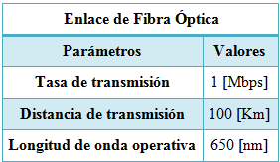

Tabla 3. 19 Parámetros del Enlace – Presupuesto#1b

Se observa claramente que la figura 3.19 y la figura 3.20 son distintas con solamente variar la distancia que recorre la señal. En la figura 3.20 se observa que al inicio del enlace la señal se transmite a aproximadamente de -10dBm, que es el valor que se escogió en los datos de transmisor (0.135mW=-8.70dBm), inmediatamente cae a menos de -10dBm, ésta es la pérdida por los dos primeros conectores (1.6dBm), luego se observa cómo la señal va decreciendo de manera constante hasta llegar a un valor aproximado de -45dBm y finalmente, la señal disminuye nuevamente a causa de los dos últimos conectores (1.6dBm) por lo que la potencia que llega al receptor está cerca a los -46 o -47dBm.

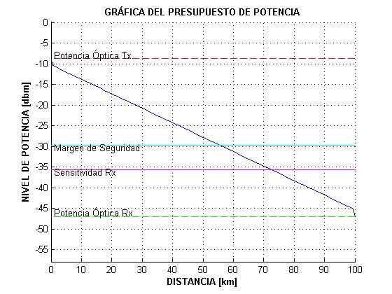

Figura 3. 20 Presupuesto de Potencia#1b

La pendiente de la recta que se observa a los largo de prácticamente los 100 Km que recorre la señal transmitida es de 0.35dB/Km aproximadamente, al igual que en la primera parte de este ejemplo, ya que se trata de la misma señal viajando a través de la misma longitud de fibra, pero a diferencia de la primera parte, en ésta se observa que la potencia que llega al receptor está muy por debajo del margen de seguridad que se ha establecido, esto es 6dBm por encima de la sensitividad de receptor, esto significa que la potencia con la que llega la información al receptor no es la suficiente para que él pueda percibirla, es decir, no es leída y por lo tanto la información que se envío no es la misma que la información que se recupera al final del enlace.

El objetivo de este segundo ejemplo es demostrar cómo influye la potencia del transmisor y la colocación de empalmes a lo largo de la trayectoria del enlace en el presupuesto de potencia de un enlace de fibra óptica.

En este segundo ejemplo se consideran los siguientes parámetros principales para el enlace de fibra óptica:

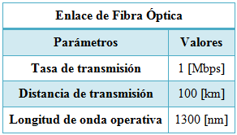

Tabla 3. 20 Parámetros del Enlace – Presupuesto#2

De entre los componentes existentes en las librerías que proporciona el simulador seleccionamos los elementos que se ajustan a los parámetros de nuestro enlace, es decir que tengan como longitud de onda operativa alrededor de 1300nm, a continuación se detallan los datos de estos componentes:

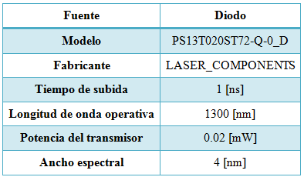

Tabla 3. 21 Datos del Transmisor - Presupuesto#2a

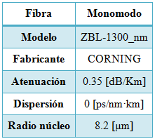

Tabla 3. 22 Datos de la Fibra Óptica - Presupuesto#1

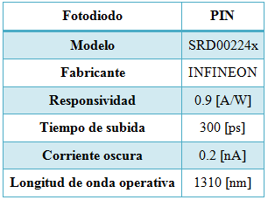

Tabla 3. 23 Datos del Receptor - Presupuesto#2

Al utilizar los parámetros del enlace y los componentes antes detallados, cuatro conectores con una pérdida individual de 0.8dBm ubicados dos después del transmisor y los otros dos antes del receptor y 2 empalmes en el enlace colocados equidistantemente el uno del otro con una pérdida individual de 1dBm, se obtiene como presupuesto de potencia la figura 3.21, donde se observa que al inicio del enlace la señal se transmite a aproximadamente de -17dBm, que es el valor que se escogió en los datos de transmisor (0.02mW=-16.99dBm), inmediatamente cae a menos de -18dBm, ésta es la pérdida por los dos primeros conectores (1.6dBm), luego se observa como la señal va decreciendo de manera constante hasta llegar a los 31Km aproximadamente, que es la posición del primer empalme, en donde la señal pierde potencia producto de la pérdida del primer empalme, luego la señal continua decreciendo con la misma pendiente hasta que se encuentra con el segundo empalme y cae a -45dBm aprox. Luego, la señal continúa nuevamente decreciendo y finalmente, la señal disminuye por última vez a causa de los dos últimos conectores (1.6dBm) por lo que la potencia que llega al receptor está cerca a los -56dBm o -57dBm.

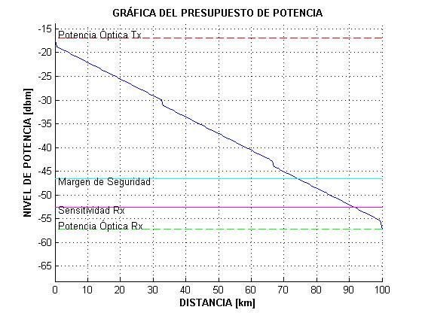

Figura 3. 21 Presupuesto de Potencia#2a

En este ejemplo se observa que la potencia que llega al receptor está muy por debajo del margen de seguridad que se encuentra a -48dBm y por debajo de la sensitividad del receptor que se encuentra a -53dBm según la figura 3.21, esto significa que la potencia con la que llega la información al receptor: -57dBm, no es la suficiente para que él pueda percibirla, es decir, esta información pasa a través del receptor sin que éste la vea.

Una de las formas de mejorar el presupuesto del enlace es la de aumentar la potencia del transmisor, si se observan los datos que se escogieron para el transmisor en este ejemplo, éste se trata de un transmisor LED cuya potencia es de 0.02mW, si se cambiara el LED por un LÁSER cuya potencia es mayor el presupuesto debería mejorar.

Considerando las sugerencias, se escoge de la librería un transmisor LÁSER que tenga una longitud de onda operativa alrededor de 1300nm, el transmisor escogido es el siguiente:

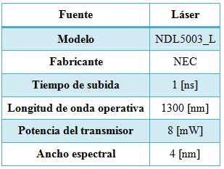

Tabla 3. 24 Datos del Transmisor - Presupuesto#2b

Utilizando los parámetros del enlace, los componentes antes detallados para el presupuesto#2, los cuatro conectores con una pérdida individual de 0.8dBm ubicados dos después del transmisor y los otros dos antes del receptor y los dos empalmes en el enlace colocados equidistantemente el uno del otro con una pérdida individual de 1dBm y los datos del transmisor detallados en la Tabla 3.24 se observa en la figura 3.22 una gran mejora del presupuesto de potencia del enlace de fibra óptica ya que la potencia con la que inicia es mayor que en la primera parte de este ejemplo, y por ello, ahora llega al receptor con mayor potencia, aproximadamente a 15dBm por encima del margen de seguridad establecido y por ende por encima de la sensitividad del receptor.

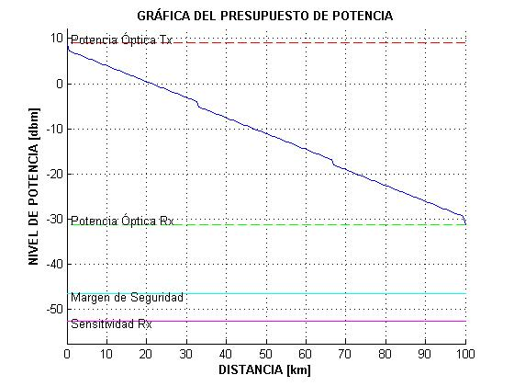

Figura 3. 22 Presupuesto de Potencia#2b

Este resultado revela que en términos de potencia los componentes del enlace satisfacen los parámetros escogidos de la librería por el diseñador y la sugerencia de cambiar el transmisor LED por uno LÁSER para mejorar el presupuesto.

Como último ejemplo, se realizará el cálculo del presupuesto de potencia para problema tomado libro Practical Fiber Optics, D. Bailey, E. Wright pag.177, el esquema de ubicación de los empalmes para este problema es:

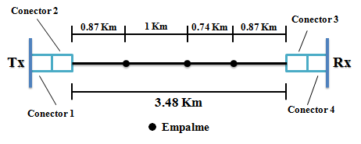

Figura 3. 23 Esquema del Problema - Presupuesto#3

Y los parámetros del enlace y características de los componente son:

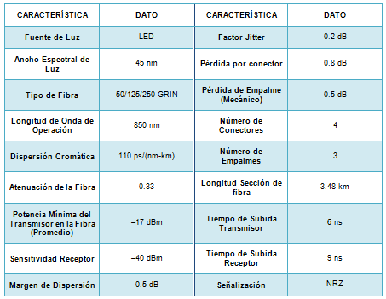

Tabla 3. 25 Parámetros del enlace y Datos de los Componentes - Presupuesto#3

Para simular este ejemplo se debe crear nuevos componentes, los cuales tendrán como parámetros los datos que se encuentran en la Tabla 3.25. A continuación se muestran los nuevos componentes añadidos a la librería.

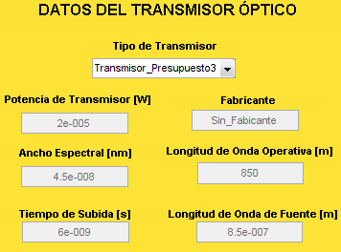

Figura 3. 24 Nuevo Transmisor Presupuesto#3

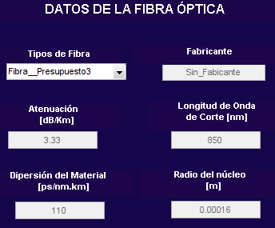

Figura 3. 25 Nueva Fibra Presupuesto#3

Para obtener el valor de la corriente oscura [A] y la responsividad [A/W] que se necesitan en los datos del receptor óptico de nuestro enlace se utiliza el valor de la sensitividad del receptor [W] que nos da el problema. Se asume un valor promedio de corriente oscura en este tipo de receptores y matemáticamente se encuentra el valor de la responsividad para una longitud de onda operativa de 850nm.

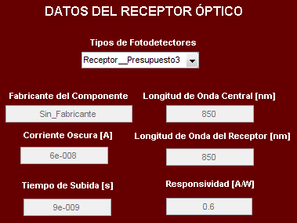

Figura 3. 26 Nuevo Receptor Presupuesto#3

Se introduce el número de empalmes, la pérdida de cada empalme y se coloca manualmente la ubicación de cada uno tomando a la fuente como punto inicial como se muestra en las figuras 3.27 y 3.28.

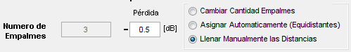

Figura 3. 27 Pérdidas por Empalmes Presupuesto#3



Figura 3. 28 Ubicación de Empalmes Presupuesto#3

Producto de la simulación se obtiene el presupuesto de potencia en la figura 3.29, donde se observa claramente cada dato del problema reflejado.

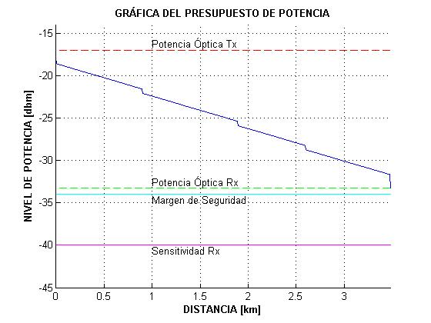

Figura 3. 29 Presupuesto de Potencia#3

CONCLUSIONES Y RECOMENDACIONES

Conclusiones

Basados en los resultados obtenidos podemos concluir que hemos satisfecho el objetivo principal de crear una herramienta de simulación fácil de usar, que sirva de paso previo al diseño de un enlace óptico y posteriormente a su implementación.

Considerando los resultados de las simulaciones obtenidas en el capítulo 3 podemos concluir que:

1. Al seleccionar fuentes ópticas con mayor ancho espectral en la fuente y/o fibras con mayor dispersión, disminuye el límite máximo de tasa de transmisión de datos soportada por el enlace, es decir, para lograr altas tasas de transmisión es necesario escoger fuentes de precisión y fibras de baja dispersión.
2. Ratificamos la existencia de un dilema con el ancho de banda y la distancia de transmisión, conforme aumentamos la distancia de transmisión y manteniendo los mismos elementos y parámetros del enlace, la tasa de transmisión ya no es soportada por el enlace. Para aumentar la tasa de transmisión, manteniendo la distancia del enlace, debemos ajustar el punto de operación de las variables mencionadas en la conclusión anterior.
3. Constatamos la naturaleza del ruido térmico y de disparo. El ruido térmico depende sólo de la temperatura del enlace, mientras el ruido de disparo depende de la corriente de operación del fotodetector, al aumentar la responsividad del detector obtuvimos mayor ruido de disparo. Ambos son más relevantes al aumentar la tasa de transmisión de datos, en un sistema digital como el nuestro, esto implica una tasa de bits errados mayor.
4. Mediante las gráficas de tiempo en Simulink, pudimos ilustrar que el efecto dispersivo no afecta el nivel de potencia de la señal, sino distorsiona la forma de los pulsos de luz, esto se evidencia al calcular el umbral de decisión donde no se considera la dispersión en el cálculo.
5. Demostramos las ventajas de usar un láser en lugar de un LED, al usar el láser logramos transmitir a altas tasas, esto se debe a su ancho espectral de 50 veces menos, en el peor de los casos, y a su tiempo de subida 10 veces menor que el LED. Adicionalmente, nuestra simulación es sólo con fibra monomodo y generalmente con ésta sólo se puede acoplar con una fuente láser debido a su alta precisión.

Recomendaciones

Para un adecuado uso del simulador e interpretación de resultados, es necesario tomar en cuenta las siguientes consideraciones:

1. Para este simulador se han considerado únicamente los efectos lineales para un enlace de fibra óptica. Como desarrollo posterior podrían incluirse los efectos no lineales en este simulador.
2. Existe una pérdida al acoplar la luz de la fuente óptica en la fibra, esta pérdida no es considerada en la simulación. Algunos fabricantes para superar este problema dan en sus especificaciones la potencia óptica acoplada dentro de la fibra; cuando este valor ha sido provisto lo hemos considerado en la base de datos.
3. En el desarrollo de este simulador se ignora el análisis electrónico del fotodetector: el circuito de alimentación que asegure que esté en el punto de operación adecuado para que el fotodiodo no se salga de la zona de fotocorriente y se vaya a la zona fotoeléctrica. Para lograr un análisis integral electro-óptico es necesario revisar las curvas de corriente-voltaje dada la potencia óptica del fotodiodo especificadas por el fabricante una vez seleccionado el fotodiodo. En un desarrollo posterior se podría implementar esta parte creando más bases de datos con la potencia máxima del fotodiodo y permitiendo que el usuario además diseñe su circuito receptor para que MatLab calcule el punto de operación.
4. En el cálculo de Presupuesto de Potencia se consideran únicamente cuatro conectores, dos antes de llegar a la fibra y dos después de atravesar la fibra.
5. Es importante recordar que los empalmes, conectores y la atenuación que presenta la fibra escogida son pérdidas de potencia que se producen a lo largo del enlace, está deben de considerarse y analizarse previamente a escoger el transmisor y receptor para así poder tener una idea amplia acerca de los parámetros exactos que estos deben de cumplir para que la señal llegue a su destino.
6. Seleccionar fuentes ópticas con mayor potencia de transmisión y receptores con menor sensitividad, cuando se tienen distancias más largas por las cuales la señal debe viajar, aumenta la probabilidad de que la potencia con la cual la señal llega a su destino sea mayor que el margen de seguridad establecido para el receptor y por lo tanto que dicha señal sea reconocida por el receptor. Debido a que los LÁSERs tienen mayor potencia de transmisión que los LEDs son de preferencia escogidos para enlaces con distancias muy largas.
7. Luego de presionar el botón simular de la interfaz gráfica se recomienda volver a simular el modelo en Simulink para obtener un valor adecuado de BER. Las gráficas no presentan inconveniente alguno al momento de ser simuladas desde la interfaz gráfica.

ANEXOS

|  |  |  |  |
| --- | --- | --- | --- |
| Software | Estabilidad | Complejidad | Tiempo de Familiarización |
| PTDS | Baja | Media | 7 días |
| LinkSim | Alta | Media | 5 días |
| OptSim | Alta | Alta | 12 días |
| LightSim | Baja | Media | 4 días |

Tabla I Estudio de Simuladores de Fibra óptica [1]

|  |  |  |  |
| --- | --- | --- | --- |
| Núcleo | Revestimiento | Recubrimiento | Descripción |
| 8 a 10 | 125 | 250 o 500 | Fibra monomodo, tiene la atenuación más baja y puede propagar la mayor tasa de datos. Requiere fuentes de precisión (láser). Fibra barata pero equipos caros. |
| 50 | 125 | 250 o 500 | Pequeña apertura numérica menor potencia acoplada en la fibra, pero mayor ancho de banda de todas las fibras multimodo. |
| 32.5 | 125 | 250 o 500 | Mayor apertura numérica, por lo tanto mayor acoplamiento de luz. La más popular en transmisión multimodo. |
| 85 | 125 | 250 o 500 | Popular en Europa, buena capacidad de acople de luz, su recubrimiento permite utilizar conectores y empalmes estándares. |
| 100 | 140 | 250 o 500 | Núcleo mayor, menos sensible a acumulación de suciedad en los conectores, ancho de banda bajo |

Tabla 1. 1 Clasificación de las fibras ópticas por el radio del núcleo (µm)

|  |  |  |  |  |  |
| --- | --- | --- | --- | --- | --- |
| TIPO DE TRANSMISOR | POTENCIA DEL TRANSMISOR  [µW] / [dBm] | LONGITUD DE ONDA  [nm] | ANCHO ESPECTRAL DE LA FUENTE  [nm] | TIEMPO DE SUBIDA  [ns] | FABRICANTE |
| MIC-L93_D | 135 / -8.70 | 530 | 50 | 16 | ESKA |
| MIC-L96_D | 300 / -5.23 | 660 | 20 | 100 | ESKA |
| MIC-L97_D | 425 / -3.72 | 660 | 40 | 500 | ESKA |
| MIC-L98_D | 425 / -3.72 | 650 | 20 | 8 | ESKA |
| PS85K020SC22-Q-0_D | 20 / -16.99 | 850 | 35 | 6 | LASER COMPONENTES |
| PS85K035300A-0-0-01_D | 35 / -14.56 | 850 | 35 | 6 | LASER COMPONENTES |
| PS85K020ST72-Q-0_D | 20 / -16.99 | 850 | 35 | 6 | LASER COMPONENTES |
| PS13L030300A-0-0-01_D | 30 / -15.23 | 1310 | 160 | 3 | LASER COMPONENTES |
| PS13L020SC22-Q-0_D | 20 / -16.99 | 1310 | 160 | 3 | LASER COMPONENTES |
| PS13T020ST72-Q-0_D | 20 / 16.99 | 1310 | 160 | 3 | LASER COMPONENTES |
| ML7701_L | 3000 / 4.7 | 1300 | 3 | 0.7 | MITSUBISHI LASER DIODES |
| NDL5003_L | 8000 / 9.03 | 1300 | 4 | 1 | NEC |
| STM81004X_L | 1200 / 0.79 | 1550 | 5 | 1 | SIEMENS |
| STH810027_L | 6000 / 7.78 | 1550 | 5 | 1 | SIEMENS |
| STH91004X_L | 2400 / 3.80 | 1550 | 0.1 | 0.5 | SIEMENS |

Tabla 2. 1 Librería de Transmisores "base_datos_fuente.txt"

|  |  |  |  |  |  |
| --- | --- | --- | --- | --- | --- |
| TIPO DE FIBRAS ÓPTICAS | LONGITUD DE ONDA  [nm] | LONGITUD DE ONDA PARA LA ATENUACIÓN [nm] | ATENUACIÓN [dB/Km] | DISPERSIÓN DEL MATERIAL [ps/nm.Km] | RADIO DEL NÚCLEO [µm] |
| CORNING-ZBL-1300_nm | 1300 | 1260 | 0.35 | 0.00 | 8.2 |
| CORNING-ZBL-1500_nm | 1550 | 1260 | 0.20 | 18.0 | 8.2 |
| RENKA/OFC/SM-DI/AR-1310_nm | 1310 | 1260 | 0.38 | 3.2 | 8.3 |
| RENKA/OFC/SM-DI/AR-1550_nm | 1550 | 1260 | 0.25 | 18.0 | 8.3 |
| COMMSCOPE/TeraSPEED-1310_nm | 1310 | 1260 | 0.34 | 3.2 | 3.0 |
| COMMSCOPE/TeraSPEED-1310_nm | 1385 | 1260 | 0.31 | 18.0 | 3.0 |
| COMMSCOPE/TeraSPEED-1310_nm | 1550 | 1260 | 0.22 | 18.0 | 3.0 |
| PRYSMIAN/CasaLightTM-1310_nm | 1310 | 1260 | 0.35 | 3.5 | 8.3 |
| PRYSMIAN/CasaLightTM-1550_nm | 1550 | 1260 | 0.21 | 18.0 | 8.3 |

Tabla 2. 2 Librería de Fibra Óptica "base_datos_fibra.txt"

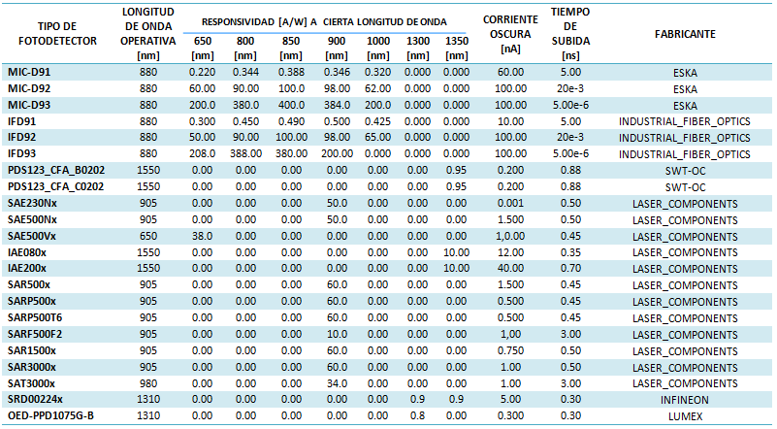

Tabla 2. 3 Librería de Receptores "base_datos_detector.txt"

BIBLIOGRAFÍA

[1] Chibuzor Jerry Edordu, Supervisor: Mr. David R. Selviah, y Second Assessor: Dr. Michael T. Flanagan, «Java Simulation of an Optical Fibre Communication Point to Point Link», Department of Electronic & Electrical Engineering - University College London, Final Report, feb. 2003.

[2] Bob Chomycz, «Instalaciones de fibra óptica: fundamentos, técnicas y aplicaciones», McGraw-Hill / Interamericana de España, 2002, p. 31.

[3] Michael J. Fujita. S K Ramesh, «Design and conception of optical links.», presented at the 5th WSEAS Int. Conference on Applied Electromagnetics, Wireless and Optical Communications, Tenerife, España, 2007.

[4] F. J. L. H. Santiago Aguilera Navarro, Ignacio Esquivias Moscardó, Pedro Menéndez-Valdés Alvarez, «Conceptos Fundamentales de Comunicaciones Ópticas». Docencia del Departamento en E.T.S.I de Telecomunicación, 2009.

[5] W. Tomasí, «Sistemas de comunicaciones electrónicas», Pearson Educación, 2003, p. 453.

[6] J. A. M. Pereda, «Sistemas y redes ópticas de comunicaciones», Pearson Educación, 2004, p. 182.

[7] J. A. M. Pereda, «Sistemas y redes ópticas de comunicaciones», Pearson Educación, 2004, p. 135.

[8] Govind P. Agrawal, «Avalanche Photodiode», in *Fiber-Optic Comunication Systems*, Tercera., Wiley Interscience, pp. 142–144.

[9] R. Blake, «Sistemas electrónicos de comunicaciones», Cengage Learning Editores, 2004, p. 909.

[10] M. C. E. Boquera, «Tutorial de Comunicaciones Ópticas», *Grupo de Comunicaciones Ópticas*. [En línea]. Disponible: http://nemesis.gco-kernel.tel.uva.es/, febrero 2012.

[11] Bob Chomycz, «Instalaciones de fibra óptica: fundamentos, técnicas y aplicaciones», McGraw-Hill / Interamericana de España, 2002, p. 20.

[12] J. A. M. Pereda, «Sistemas y redes ópticas de comunicaciones», Pearson Educación, 2004, p. 38.

[13] Le Nguyen BINH, «MATLAB Simulink Simulation Platform for Photonic Transmission Systems», *SciRes*, pp. 91–168, may 2009.

[14] R. Blake, «Sistemas electrónicos de comunicaciones», Cengage Learning Editores, 2004, pp. 890 – 891.

[15] J. M. H. Moya y R. C. Pastor, «Sistemas de telefonía», Editorial Paraninfo, 2006, p. 127.

[16] Gerd Keiser, «Optical Fiber Comunication», Second Edition., McGraw-Hill International Editions. Electrical & Electronic Engineering Series, 1991, pp. 216 – 217.

[17] «Comunicaciones ópticas: conceptos esenciales y resolución de ejercicios», Ediciones Díaz de Santos, 2005, pp. 2–3.

[18] D. Bailey y E. Wright, «Practical fiber optics», Newnes, 2003, p. 174.

[19] A. K. Ghatak y K. Thyagarajan, «An introduction to fiber optics», Cambridge University Press, 1998, pp. 271–272.

[20] J. N. Downing, «Fiber-optic communications», Cengage Learning Editores, 2004, pp. 275 – 277.

[21] D. P. Abellán, «Sistemas de comunicaciones ópticas», Ed. Univ. Politéc. Valencia, 2007, p. 18.

[22] D. P. Abellán, «Sistemas de comunicaciones ópticas», Ed. Univ. Politéc. Valencia, 2007, pp. 19 – 20.

[23] Bob Chomycz, «Instalaciones de fibra óptica: fundamentos, técnicas y aplicaciones», McGraw-Hill / Interamericana de España, 2002, p. 32.

[24] R. Blake, *Sistemas electrónicos de comunicaciones*. Cengage Learning Editores, 2004.

[25] Bob Chomycz, «Instalaciones de fibra óptica: fundamentos, técnicas y aplicaciones», McGraw-Hill / Interamericana de España, 2002, p. 33.

[26] L. P. Viñas y J. C. Cardona, «Dispositivos electrónicos y fotónicos. Fundamentos», Edicions UPC, 2006, p. 227.

[27] J. A. M. Pereda, «Sistemas y redes ópticas de comunicaciones», Pearson Educación, 2004, pp. 284 – 285.

[28] G. D. Boreman, «Fundamentos de electro-óptica para ingenieros», SPIE Press, 1999, pp. 64 – 66.

[29] B. Bolton, «Mediciones y pruebas eléctricas y electrónicas», Marcombo, 1995, p. 50.